Sistema para la gestión de eventos académicos

Diseño de Software

Cabrera Herrera Fernando Mikhail

Cruz Portilla Mauricio

Ingeniería de Software

Contenido

1. Introducción 4

2. Definición de requerimientos 5

2.1 Diagrama de paquetes 5

2.2 Diagramas de casos de uso por paquetes 6

2.2.1 Diagrama de casos de uso: Paquete Asistente 6

2.2.2 Diagrama de casos de uso: Paquete Autor 7

2.2.3 Diagrama de casos de uso: Paquete Líder de Comité 8

2.2.4 Diagrama de casos de uso: Paquete Líder del evento 9

2.2.5 Diagrama de casos de uso: Paquete Organizador 10

2.2.6 Diagrama de casos de uso: Paquete Revisor 11

2.3 Detalle de Casos de uso 12

CU-01: Registrar artículo 12

Prototipo 14

Diagrama de robustez 15

Diagrama de secuencia 16

CU-02: Actualizar artículo 20

Prototipo 22

Diagrama de robustez 23

Diagrama de secuencia 24

CU-04: Registrar pago de artículo 27

Prototipo 28

Diagrama de robustez 29

Diagrama de secuencia 30

CU-06: Consultar artículo 32

Prototipo 33

Diagrama de robustez 34

Diagrama de secuencia 35

CU-09: Evaluar artículo 38

Prototipo 40

Diagrama de robustez 41

Diagrama de secuencia 42

CU-12: Registrar actividad 45

Prototipo 47

Diagrama de robustez 48

Diagrama de secuencia 49

CU-13: Asignar artículos a revisor 51

Prototipo 53

Diagrama de robustez 54

Diagrama de secuencia 55

CU-15: Registrar evento 57

Prototipo 59

Diagrama de robustez 60

Diagrama de secuencia 61

CU-17: Asignar tareas del comité a organizador 63

Prototipo 66

Diagrama de robustez 68

Diagrama de secuencia 69

CU-18: Modificar tarea 72

Prototipo 73

Diagrama de robustez 74

Diagrama de secuencia 75

CU-19: Asignar organizador a comité 78

Prototipo 80

Diagrama de robustez 81

Diagrama de secuencia 82

CU-22: Generar reporte de ingresos de actividad 85

Prototipo 86

Diagrama de robustez 87

Diagrama de secuencia 88

CU-23: Consultar asistentes de actividad 90

Prototipo 91

Diagrama de robustez 92

Diagrama de secuencia 93

CU-24: Consultar asistentes de evento 95

Prototipo 96

Diagrama de robustez 97

Diagrama de secuencia 98

CU-28: Generar programa del evento 100

Prototipo 102

Diagrama de robustez 103

Diagrama de secuencia 104

2.4 Especificación de Requerimientos No Funcionales (Escenarios de Atributos de Calidad) 106

3. Arquitectura 110

3.1 Vista Lógica 110

3.1.1 Diagrama de Clases 110

3.2 Vista de Implementación 111

3.2.1 Diagrama de Componentes 111

3.2.2 Diagrama de componentes – Componente Eventos 112

3.2.3 Diagrama de componentes – Componente Comités 113

3.2.4 Diagrama de componentes – Componente Asistentes 114

3.2.5 Diagrama de componentes – Componente Pagos 115

3.2.6 Diagrama de componentes – Componente Magistrales 116

3.2.7 Diagrama de componentes – Componente Artículos 117

3.2.8 Diagrama de Clases - Interfaces por componente 118

3.3 Vista Física 119

3.3.1 Diagrama de despliegue 119

4. Artefactos de Usabilidad 120

4.1 Documento Base 120

4.2 Hipótesis de Personajes 121

4.3 Contexto de Uso 122

4.4 Cuestionario Perfil de Usuario 124

4.5 Documento Fundacional 133

4.6 Documento de Personajes 134

5. Conclusiones 136

# 1. Introducción

El siguiente documento muestra los artefactos del Sistema para la Gestión de Eventos Académicos (SISADE) para la Facultad de Estadística e Informática de la Universidad Veracruzana. Dicho sistema lleva el control de los eventos académicos que ocurrieron, los que están en curso, y los que ocurrirán en un futuro; esto incluye el control de asistentes, los cuales se registran, y actividades de cada evento, en donde para los asistentes se registran sus pagos para los eventos y actividades. Además, en un evento pueden registrarse autores y magistrales; en el caso de los autores, pueden registrar artículos de su autoría para que sean evaluados y puestos en decisión si pueden ser considerados para el evento al cual fueron registrados. Para cada evento es posible registrar sus gastos, con el fin de tener en consideración los costos que implicó realizarlo y saber si fue viable, y de igual forma será posible generar reportes que muestren el número de asistentes por evento y por actividad; también se consideró la posibilidad de generar el programa del evento. Por último, se consideró el registro de comités y sus tareas con respecto a un evento.

Este documento se conforma de los siguientes apartados: Definición de Requerimientos, el cual se conforma de un Diagrama de paquetes y un Diagrama de casos de uso por cada paquete; Detalle de Casos de uso, que muestra la descripción de todos los casos de uso con su respectivo prototipo, diagrama de robustez y diagrama de secuencia para detallar las funcionalidades del sistema y su interacción con los usuarios; Especificación de Requerimientos No Funcionales, que muestra los atributos de calidad considerados para este sistema en sus respectivos escenarios; Arquitectura, dando índice a la vista lógica, representado por un Diagrama de Clases que muestra de qué clases se conforma el sistema; a la vista de implementación, mostrando el Diagrama de Componentes que indica de qué componentes se conforma el sistema y cómo se relacionan entre ellos; y a la vista física, representada por un Diagrama de Despliegue que muestra el entorno en el que funcionará el sistema; Artefactos de Usabilidad, conformados por un Documento Base, una Hipótesis de Personajes, un Contexto de Uso, Cuestionarios de Perfil de Usuario, y Personajes; y por último, las conclusiones sobre lo realizado.

# 2. Definición de requerimientos

## 2.1 Diagrama de paquetes

Ilustración Diagrama de paquetes

## 2.2 Diagramas de casos de uso por paquetes

### 2.2.1 Diagrama de casos de uso: Paquete Asistente

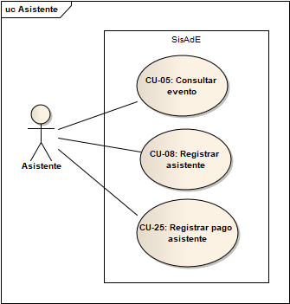

Ilustración Diagrama de casos de uso - Paquete Asistente

### 2.2.2 Diagrama de casos de uso: Paquete Autor

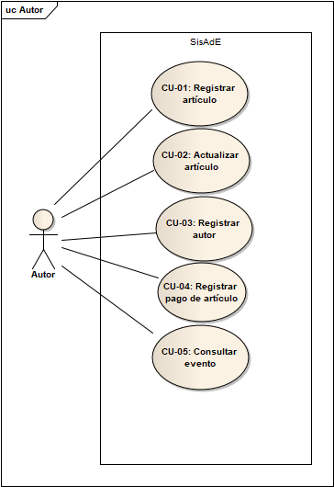

Ilustración Diagrama de casos de uso - Paquete Autor

### 2.2.3 Diagrama de casos de uso: Paquete Líder de Comité

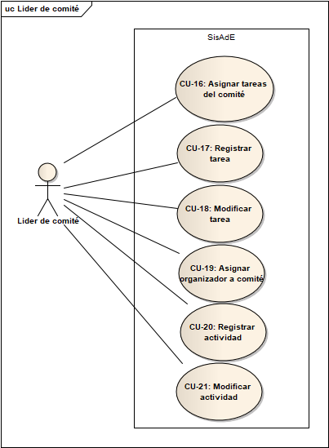

Ilustración Diagrama de casos de uso - Paquete Líder de Comité

### 2.2.4 Diagrama de casos de uso: Paquete Líder del evento

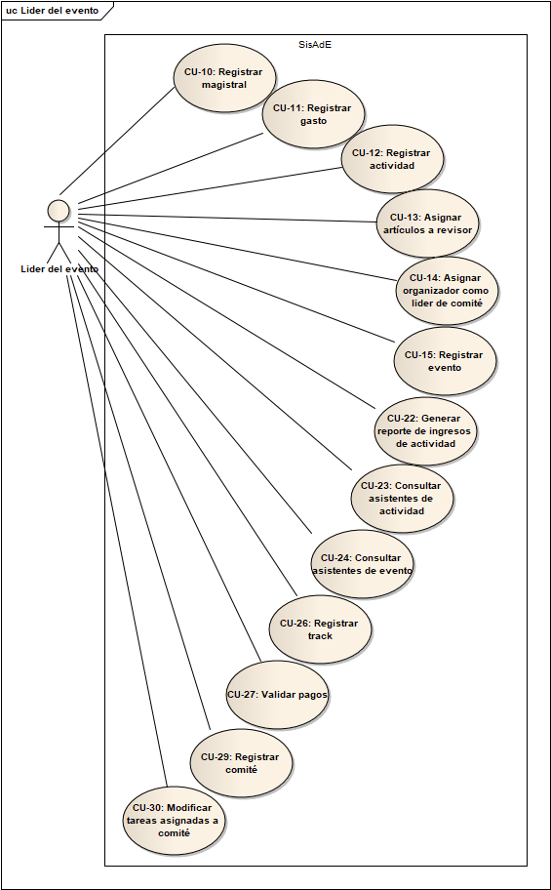

Ilustración Diagrama de casos de uso - Paquete Líder del Evento

### 2.2.5 Diagrama de casos de uso: Paquete Organizador

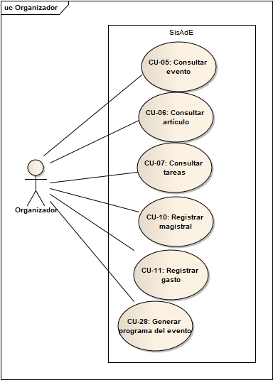

Ilustración Diagrama de casos de uso - Paquete Organizador

### 2.2.6 Diagrama de casos de uso: Paquete Revisor

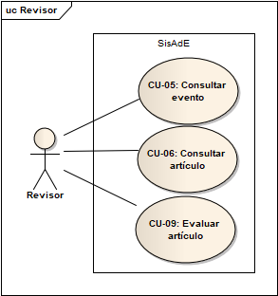

Ilustración Diagrama de casos de uso - Paquete Revisor

## 2.3 Detalle de Casos de uso

### CU-01: Registrar artículo

|  |  |
| --- | --- |
| **ID** | CU-01 |
| **Nombre** | Registrar artículo |
| **Autor** | Cruz Portilla Mauricio |
| **Descripción** | Permite al autor registrar un nuevo artículo de su autoría para un evento. |
| **Actor** | Autor |
| **Precondiciones** | * El Autor debe estar autenticado. * El ARTICULO no debe estar registrado. * Debe haber EVENTO registrados en el sistema. |
| **Flujo normal** | 1. El sistema muestra una ventana de “Registrar artículo” con campos de texto para introducir los datos del ARTICULO (título, año, resumen y keywords); carga los EVENTO en los que el AUTOR está registrado y muestra el nombre de cada uno en un combo box; carga los TRACK de la base de datos y muestra el nombre de cada uno en un combo box; muestra una tabla de AUTOR, el cual tiene las columnas de Nombre, Apellido Paterno, Apellido Materno y Correo; muestra un botón de Añadir autor, un botón de Quitar autor, otro de Subir archivo y otro de Registrar. 2. El autor ingresa los datos del ARTICULO, selecciona el EVENTO y el TRACK y da clic en Subir archivo. 3. El sistema muestra una ventana del explorador de archivos para seleccionar un archivo, el cual muestra además un botón de Abrir y otro de Cancelar. 4. El autor selecciona el archivo y da clic en Abrir. 5. El sistema almacena temporalmente el archivo, cierra la ventana y vuelve a la ventana anterior. 6. El autor da clic en Registrar. 7. El sistema verifica que los campos estén completos y que se haya seleccionado un archivo. Registra el ARTICULO en la base de datos y muestra un mensaje “Artículo registrado”. 8. Termina el caso de uso. |
| **Flujo alterno** | **2.1 Se pulsó el botón de Añadir autor**   1. El sistema carga todos los AUTOR de la base de datos que estén registrados en el EVENTO seleccionado y muestra una ventana de “Añadir autor” con una tabla de AUTOR, el cual tiene las columnas de Nombre, Apellido Paterno, Apellido Materno y Correo, y muestra los AUTOR cargados ahí. Muestra un botón de Añadir y uno de Cancelar. 2. El autor selecciona los AUTOR a añadir y da clic en Añadir. Si da clic en Cancelar, la ventana se cierra. 3. El sistema añade los AUTOR seleccionados a la tabla de AUTOR de la ventana anterior y cierra la ventana actual. Vuelve al paso 2 del flujo normal.   **2.2 Se pulsó el botón Quitar autor**   1. El sistema verifica que se haya seleccionado un AUTOR de la tabla; si sí, lo quita, si no, muestra un mensaje “Debes seleccionar un autor de la tabla”.   **7.1 Campos incompletos**   1. El sistema muestra un mensaje “Faltan campos por completar” y vuelve al paso 2 del flujo normal.   **7.2 No se seleccionó ningún archivo**   1. El sistema muestra un mensaje “Debes seleccionar el archivo que incluye tu artículo” y vuelve al paso 4 del flujo normal. |
| **Excepciones** | **Ex. 1.1 No se pudo conectar a la base de datos**   1. El sistema muestra un mensaje “Error al cargar los eventos”. 2. Termina el caso de uso.   **Ex. 1.2 No se pudo conectar a la base de datos**   1. El sistema muestra un mensaje “Error al cargar los tracks”. 2. Termina el caso de uso.   **Ex. 7.1 No se pudo conectar a la base de datos**   1. El sistema muestra un mensaje “Error al registrar el artículo”. 2. Termina el caso de uso. |
| **Postcondiciones** | * Artículo registrado con éxito. |
| **Extensiones** | Ninguna |
| **Inclusiones** | Ninguna |

#### Prototipo

Ilustración Prototipo del CU-01: Registrar artículo - Ventana Registrar artículo

#### Diagrama de robustez

Ilustración Diagrama de robustez del CU-01: Registrar artículo

#### Imagen que contiene interior, cielo, mesa, portátil Descripción generada automáticamenteDiagrama de secuencia

Ilustración Diagrama de secuencia del CU-01: Registrar artículo

### CU-02: Actualizar artículo

|  |  |
| --- | --- |
| **ID** | CU-02 |
| **Nombre** | Actualizar artículo – extendido de CU-06: Consultar artículo |
| **Autor** | Cruz Portilla Mauricio |
| **Descripción** | Permite al autor actualizar un artículo de su autoría. |
| **Actor** | Autor |
| **Precondiciones** | * El Autor debe estar autenticado. * Debe ser autor del ARTICULO. * El ARTICULO debe estar registrado. * El ARTICULO debe tener un estado “Requiere actualizarse”. |
| **Flujo normal** | 1. El sistema muestra una ventana de “Actualizar artículo”, carga los datos del ARTICULO (título, año, resumen y keywords) de la base de datos, así mismo carga el nombre del TRACK asociado al ARTICULO y muestra toda la información como texto; carga los AUTOR del ARTICULO de la base de datos y los muestra en una tabla que muestra Nombre, Apellido Paterno, Apellido Materno y Correo, y muestra un botón de Reemplazar archivo y otro de Guardar cambios. 2. El autor da clic en Reemplazar archivo. 3. El sistema muestra una ventana del explorador de archivos para seleccionar un archivo, el cual muestra además un botón de Abrir y otro de Cancelar. 4. El autor selecciona el archivo y da clic en Abrir. 5. El sistema almacena el archivo temporalmente, cierra la ventana y vuelve a la ventana anterior. 6. El autor da clic en Guardar cambios. 7. El sistema verifica que se haya seleccionado un archivo, guarda los cambios en la base de datos y muestra un mensaje “Cambios guardados”. 8. Termina el caso de uso. |
| **Flujo alterno** | **4.1 Se pulsó el botón de Cancelar**   1. El sistema cierra la ventana y vuelve a la ventana anterior.   **7.1 No se seleccionó ningún archivo**   1. El sistema muestra un mensaje “Debes seleccionar un archivo a reemplazar” y vuelve al paso 2 del flujo normal. |
| **Excepciones** | **Ex. 1.1 No se pudo conectar a la base de datos**   1. El sistema muestra un mensaje “Error al cargar el artículo”. 2. Termina el caso de uso.   **Ex. 1.2 No se pudo conectar a la base de datos**   1. El sistema muestra un mensaje “Error al cargar los autores”. 2. Termina el caso de uso.   **Ex. 7.1 No se pudo conectar a la base de datos**   1. El sistema muestra un mensaje “Error al guardar los cambios”. 2. Termina el caso de uso. |
| **Postcondiciones** | * Artículo actualizado con éxito. |
| **Extensiones** | Ninguna |
| **Inclusiones** | Ninguna |

#### Prototipo

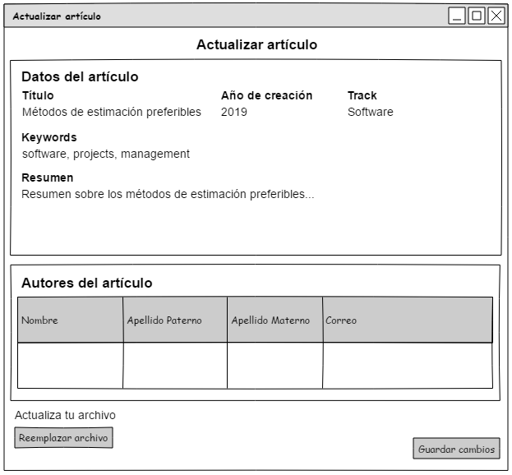

Ilustración Prototipo del CU-02: Actualizar artículo - Ventana Actualizar artículo

#### Diagrama de robustez

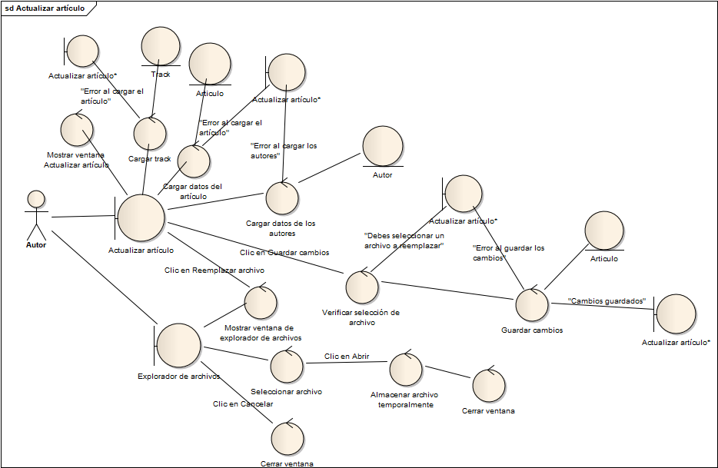

Ilustración Diagrama de robustez del CU-02: Actualizar artículo

#### Imagen que contiene texto Descripción generada automáticamenteDiagrama de secuencia

### CU-04: Registrar pago de artículo

|  |  |
| --- | --- |
| **ID** | CU-04 |
| **Nombre** | Registrar pago de artículo |
| **Autor** | Cruz Portilla Mauricio |
| **Descripción** | Permite al Autor registrar el pago de un artículo propio. |
| **Actor** | Autor |
| **Precondiciones** | * El Autor debe estar autenticado. * El PAGO no debe estar registrado. * Debe haberse seleccionado un ARTICULO previamente. * El ARTICULO debe estar registrado en el sistema y debe tener un estado “Aprobado”. |
| **Flujo normal** | 1. El sistema muestra una ventana de “Registrar pago de artículo” con un campo para ingresar la cantidad pagada del PAGO, un botón de Subir archivo y un botón de Registrar. 2. El Autor ingresa la cantidad y da clic en Subir archivo. 3. El sistema muestra una ventana del explorador de archivos para seleccionar un archivo. 4. El Autor selecciona el archivo y da clic en Abrir. 5. El sistema carga el archivo temporalmente y cierra la ventana. 6. El Autor da clic en Registrar. 7. El sistema verifica que el campo esté completo, que se hayan introducido datos válidos, y que se haya seleccionado un archivo, registra el PAGO en la base de datos y muestra un mensaje “Pago registrado”. 8. Termina el caso de uso. |
| **Flujo alterno** | **7.1 Campo incompleto**   1. El sistema muestra un mensaje “Debes llenar el campo correspondiente” y vuelve al paso 2 del flujo normal.   **7.2 Datos inválidos**   1. El sistema muestra un mensaje “Debes introducir datos válidos” y vuelve al paso 2 del flujo normal.   **7.3 Archivo no seleccionado**   1. El sistema muestra un mensaje “Debes seleccionar un archivo” y vuelve al paso 2 del flujo normal. |
| **Excepciones** | **Ex. 7.1 No se pudo conectar a la base de datos**   1. El sistema muestra un mensaje “Error al registrar el pago”. 2. Termina el caso de uso. |
| **Postcondiciones** | * Pago registrado |
| **Extensiones** | Ninguna |
| **Inclusiones** | Ninguna |

#### Prototipo

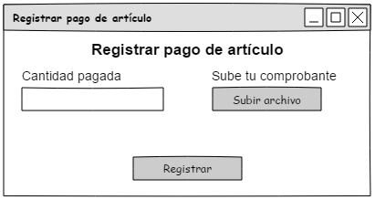

Ilustración Prototipo del CU-04: Registrar pago de artículo - Ventana Registrar pago de artículo

#### Diagrama de robustez

Ilustración Diagrama de robustez del CU-04: Registrar pago de artículo

#### Diagrama de secuencia

### CU-06: Consultar artículo

|  |  |
| --- | --- |
| **ID** | CU-06 |
| **Nombre** | Consultar artículo |
| **Autor** | Cruz Portilla Mauricio |
| **Descripción** | Permite al autor ver los detalles de un artículo, así como sus evaluaciones. |
| **Actor** | Autor / Revisor |
| **Precondiciones** | * El Autor / Revisor debe estar autenticado. * El ARTICULO debe estar registrado. |
| **Flujo normal** | 1. El sistema carga el ARTICULO de la base de datos y muestra una ventana de “Consultar artículo” con los datos del ARTICULO (título, año, resumen) y carga su TRACK de la base de datos; carga los AUTOR del ARTICULO de la base de datos y los muestra en una tabla con los datos de Nombre, Apellido Paterno, Apellido Materno y Correo; carga el archivo del ARTICULO muestra y un botón de Ver; verifica si existe al menos una EVALUACIONARTICULO para el ARTICULO en la base de datos, las carga y muestra la fecha, la calificación y las observaciones de cada una; además, si el actor es el Autor, muestra un botón de Actualizar. 2. El Autor / Revisor da clic en Ver. 3. El sistema muestra el archivo del ARTÍCULO en una ventana nueva “Archivo del artículo”. 4. Termina el caso de uso. |
| **Flujo alterno** | **2.1 Se pulsó el botón de Actualizar**   1. El sistema extiende al caso de uso Actualizar artículo. |
| **Excepciones** | **Ex. 1.1 No se pudo conectar a la base de datos**   1. El sistema muestra un mensaje “Error al cargar los datos”. |
| **Postcondiciones** | * Artículo consultado. |
| **Extensiones** | * CU-02: Actualizar artículo |
| **Inclusiones** | Ninguna |

#### Prototipo

Ilustración Prototipo del CU-06: Consultar artículo - Ventana Consultar artículo

#### Diagrama de robustez

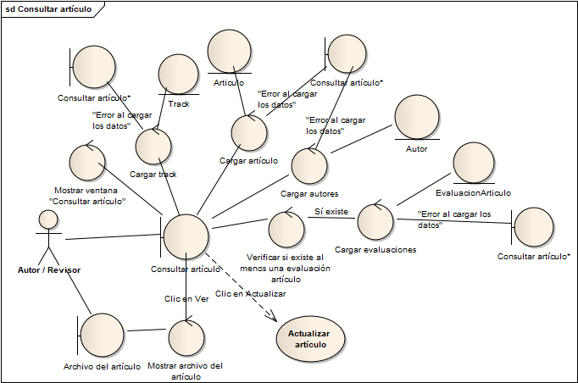

Ilustración Diagrama de robustez del CU-06: Consultar artículo

#### Imagen que contiene mapa Descripción generada automáticamenteDiagrama de secuencia

### CU-09: Evaluar artículo

|  |  |
| --- | --- |
| **­­ID:** | CU-09 |
| **Nombre:** | Evaluar artículo |
| **Autor(es):** | Cabrera Herrera Fernando Mikhail |
| **Fecha de creación:** | 22/09/2019 |
| **Fecha de actualización:** | 08/12/2019 |
| **Actor(es):** | Revisor |
| **Descripción:** | El autor puede utilizar esta funcionalidad para consultar emitir una EVALUACIONARTICULO del ARTÍCULO que se estaba consultando. |
| **Precondiciones:** | PRE01.- El revisor está autenticado en el sistema  PRE02.- El revisor tiene asignado por lo menos un ARTICULO |
| **Disparador:** | El revisor selecciona “Emitir evaluación” en la interfaz dónde se visualizan los datos del ARTÍCULO. |
| **Flujo Normal:** | 1. El sistema muestra la pantalla “Evaluación” y muestra un combo box para seleccionar el grado de expertíz, otro para elegir una calificación y un cuadro de texto para escribir las observaciones. (FA02) (EX01) 2. El revisor selecciona una calificación, el grado de expertíz y escribe las observaciones. (FA03) 3. El sistema habilita el botón “Emitir evaluación” 4. El revisor hace clic en el botón “Emitir evaluación”. (FA01) 5. El sistema cambia el estado de la EVALUACIONARTICULO a Finalizada, guarda en la base de datos la EVALUACIONARTICULO y muestra el mensaje “Se ha enviado la evaluación”. (EX01) 6. Fin del caso de uso. |
| **Flujos Alternos:** | FA01: El revisor hace clic en el botón “Guardar”   1. El sistema guarda en la base de datos la EVALUACIONARTICULO y mantiene su estado como “En proceso”. muestra el mensaje “Evaluación guardada” y regresa al menú principal. (EX01) 2. Fin del caso de uso.   FA02: El revisor inicia el caso de uso con una EVALUACIONARTICULO con el estado “En proceso”.   1. El sistema muestra la información guardada de la REVISIÓN en la pantalla “Evaluación” 2. Ir al paso de uso 2 del flujo normal.   FA03: El revisor hace clic en el botón “Cancelar”   1. El sistema elimina los datos ingresados y regresa al menú principal. 2. Fin del caso de uso. |
| **Excepciones:** | EX01: El sistema no puede conectarse con la base de datos   1. El sistema muestra el mensaje “No es posible realizar la evaluación por el momento, inténtelo más tarde”. 2. Fin del caso de uso. |
| **Incluye:**  **(relación Include)** | Ninguno |
| **Extiende:**  **(relación Extend)** | Ninguno |

#### Prototipo

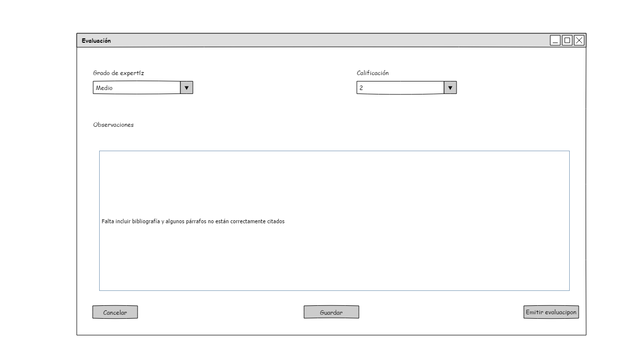Selecciona el grado de expertiz, una calificacción, se debe introducir una observación para emitir la evaluación, se puede guardar en cualquier momento

Ilustración Prototipo del CU-09: Evaluar artículo - Ventana Evaluación

#### Diagrama de robustez

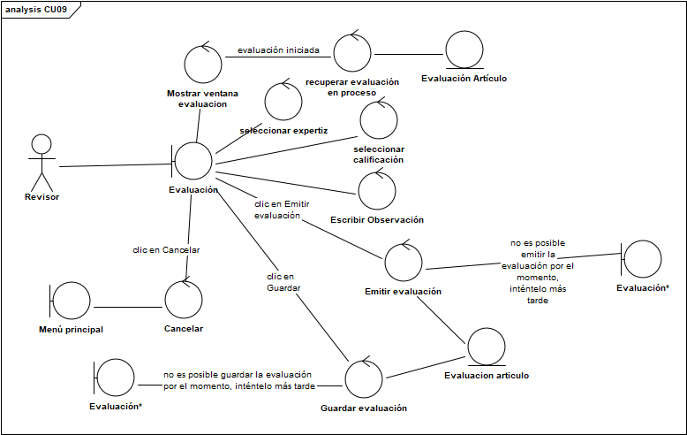

Ilustración Diagrama de robustez del CU-09: Evaluar artículo

#### Diagrama de secuencia

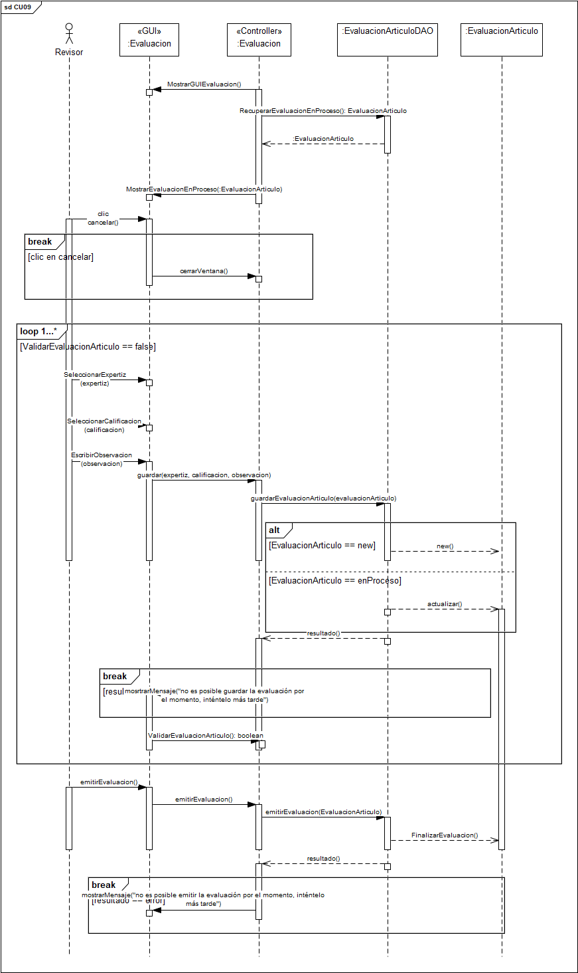



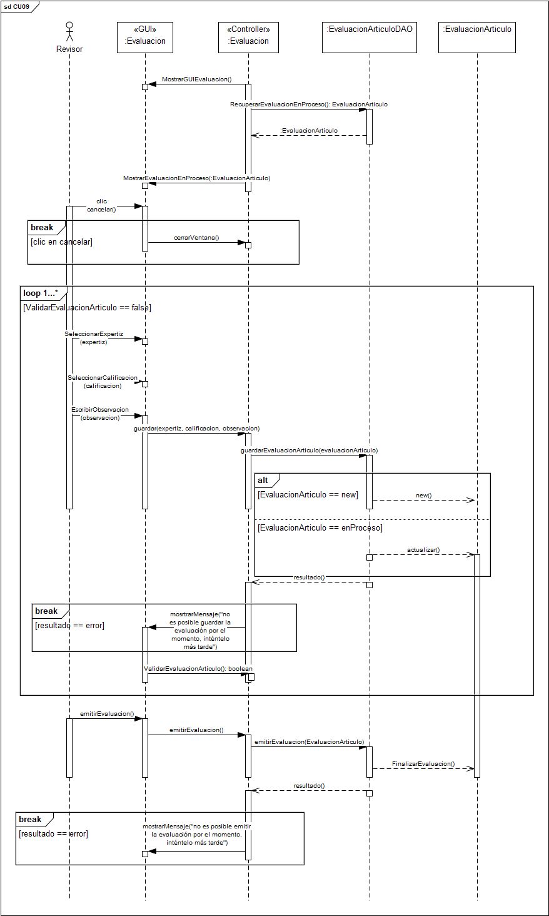

### CU-12: Registrar actividad

|  |  |
| --- | --- |
| **ID** | CU-12 |
| **Nombre** | Registrar actividad |
| **Autor** | Cruz Portilla Mauricio |
| **Descripción** | Permite al líder del evento registrar una actividad para un evento registrado en el sistema. |
| **Actor** | Líder del evento |
| **Precondiciones** | * El Líder del evento debe estar autenticado. * Debe haberse seleccionado un EVENTO previamente. * El EVENTO debe estar registrado en el sistema. * La ACTIVIDAD no debe estar registrada en el sistema. |
| **Flujo normal** | 1. El sistema muestra una ventana de “Registrar actividad” con campos de texto para ingresar los datos de la ACTIVIDAD (nombre, descripción y costo), un campo para seleccionar el tipo de actividad (Taller, Magistrados, Mesa redonda y Conferencia), una tabla para las PRESENTACION que tiene columnas de fecha, hora inicio y hora fin; muestra un botón de Añadir y otro de Quitar, y muestra un botón de Registrar. 2. El líder del evento ingresa los datos de la ACTIVIDAD y da clic en Añadir. 3. El sistema muestra una ventana de “Añadir presentación” con campos para ingresar fecha, hora inicio y hora fin, y un botón de Añadir. 4. El líder del evento ingresa los datos de la PRESENTACION y da clic en Añadir. 5. El sistema verifica que los campos estén completos y que se hayan introducido datos válidos, vuelve a la ventana anterior e ingresa la PRESENTACION en la tabla. 6. El líder del evento da clic en Registrar. 7. El sistema verifica que los campos estén completos y que se hayan introducido datos válidos, registra la ACTIVIDAD en la base de datos y muestra un mensaje “Actividad registrada”. 8. Termina el caso de uso. |
| **Flujo alterno** | **5.1 / 7.1 Campos incompletos**   1. El sistema muestra un mensaje “Faltan campos por completar” y vuelve al paso 2 / 4 del flujo normal.   **5.2 / 7.2 Datos inválidos**   1. El sistema muestra un mensaje “Debes introducir datos válidos” y vuelve al paso 2 del flujo normal.   **6.1 Se pulsó el botón de Quitar**   1. El sistema quita de la tabla la PRESENTACION seleccionada y vuelve al paso 6 del flujo normal. |
| **Excepciones** | **Ex. 3.1 No se pudo conectar a la base de datos**   1. El sistema muestra un mensaje “Error al registrar la actividad”. 2. Termina el caso de uso. |
| **Postcondiciones** | * Actividad registrada. |
| **Extensiones** | Ninguna |
| **Inclusiones** | Ninguna |

#### Prototipo

Ilustración Prototipo del CU-12: Registrar actividad - Ventana Registrar actividad

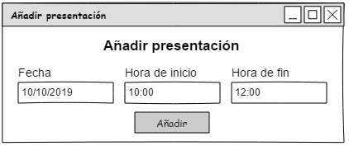

Ilustración Prototipo del CU-12: Registrar actividad - Ventana Añadir presentación

#### Diagrama de robustez

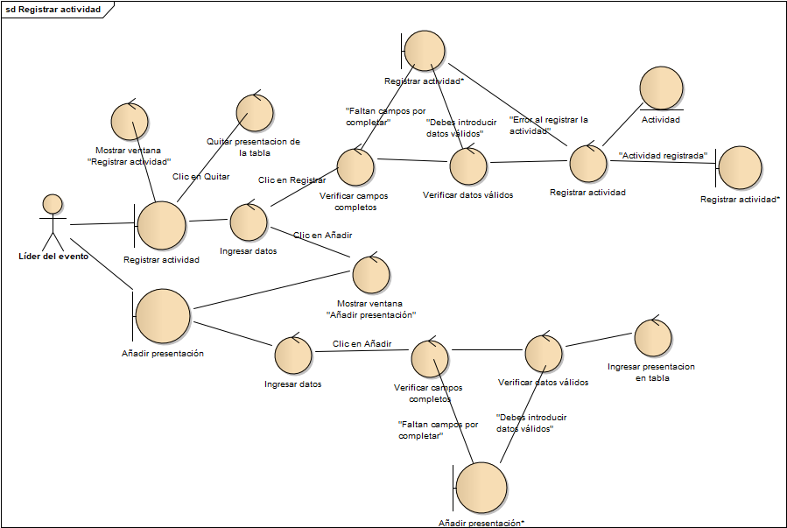

Ilustración Diagrama de robustez del CU-12: Registrar actividad

#### Diagrama de secuencia

### CU-13: Asignar artículos a revisor

|  |  |
| --- | --- |
| **­­ID:** | CU-13 |
| **Nombre:** | Asignar artículos a revisor |
| **Autor(es):** | Cabrera Herrera Fernando Mikhail |
| **Fecha de creación:** | 27/10/2019 |
| **Fecha de actualización:** | 08/12/2019 |
| **Actor(es):** | Líder del evento |
| **Descripción:** | Esta funcionalidad permite al líder del evento asignar un ARTÍCULO a un revisor para que este pueda emitir una EVALUACIÓNARTICULO sobre este. |
| **Precondiciones:** | PRE01.- El organizador está autenticado en el sistema  PRE02.- Un AUTOR tiene registrado por lo menos un ARTICULO sobre el evento seleccionado  PRE03.- Existe por lo menos un REVISOR registrado en el sistema. |
| **Disparador:** | El organizador selecciona Asignar ARTÍCULO a REVISOR. |
| **Flujo Normal:** | 1. El sistema busca en la base de datos los ARTÍCULO registrados y muestra los títulos de cada ARTÍCULO en una lista en la pantalla “Artículos”. (EX01) 2. El líder del evento selecciona un ARTÍCULO. (FA01) 3. El sistema habilita el botón “Asignar revisor”. 4. El líder del evento hace clic en el botón “Asignar revisor”. 5. El sistema busca en la base de datos todos los REVISOR que no están asignados al ARTÍCULO seleccionado y muestra una lista con los nombres de cada uno en la pantalla “REVISOR”. (EX01) 6. El líder del evento selecciona un REVISOR. (FA02) 7. El sistema habilita el botón “Asignar revisor” 8. El líder del evento da clic en el botón “Asignar revisor” 9. El sistema asigna el REVISOR al ARTÍCULO y lo guarda en la base de datos, despliega el mensaje “Se ha asignado el organizador” y regresa al menú principal. (EX01) 10. Fin del caso de uso |
| **Flujos Alternos:** | FA01: El líder del comité hace clic en Cancelar   1. El sistema regresa al menú principal 2. Fin del caso de uso   FA02: El líder del comité selecciona Regresar   1. El sistema cierra la lista de comités 2. Ir al paso 1 del flujo normal. |
| **Excepciones:** | EX01: La conexión con la base de datos se ha interrumpido   1. El sistema muestra el mensaje “No es posible realizar la asignación por el momento, inténtelo más tarde”. 2. Fin del caso de uso |
| **Incluye:**  **(relación Include)** | Ninguno |
| **Extiende:**  **(relación Extend)** | Ninguno |

#### Prototipo

Se debe seleccionar un artículo y dar clic en Asignar revisor

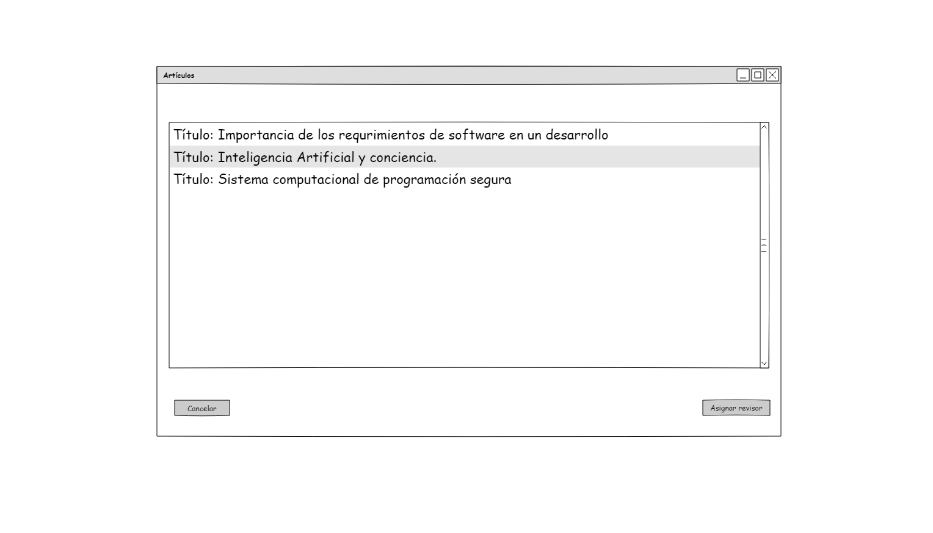

Ilustración Prototipo del CU-13: Asignar artículos a revisor - Ventana Artículos

Posteriormente se selecciona un revisor y se hace clic en Asignar revisor.

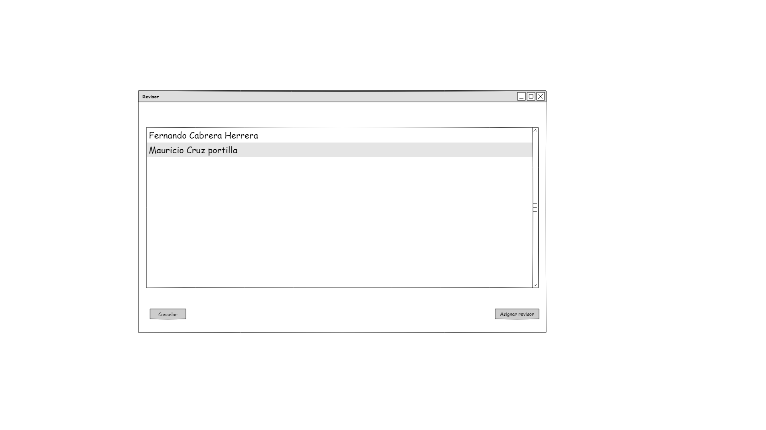

Ilustración Prototipo del CU-13: Asignar artículos a revisor - Ventana Revisor

#### Diagrama de robustez

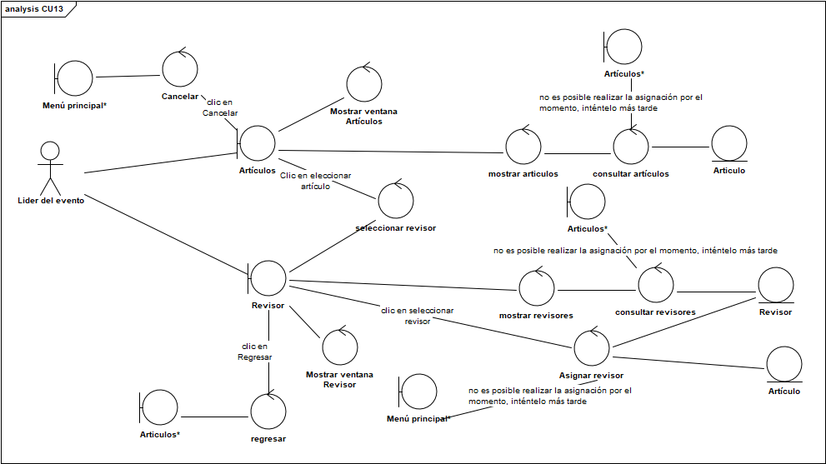

Ilustración Diagrama de robustez del CU-13: Asignar artículos a revisor

#### Diagrama de secuencia

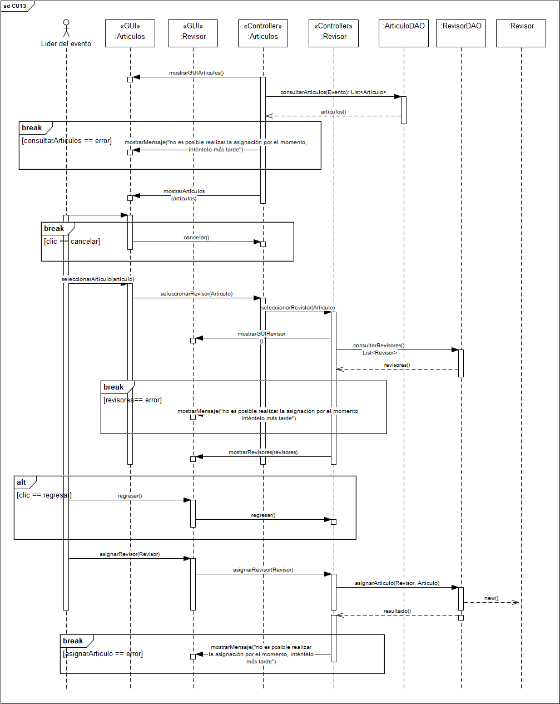



### CU-15: Registrar evento

|  |  |
| --- | --- |
| **­­ID:** | CU-15 |
| **Nombre:** | Registrar evento |
| **Autor(es):** | Cabrera Herrera Fernando Mikhail |
| **Fecha de creación:** | 13/09/2019 |
| **Fecha de actualización:** | 22/10/2019 |
| **Actor(es):** | Organizador |
| **Descripción:** | Esta funcionalidad permite registrar un evento nuevo en el sistema |
| **Precondiciones:** | PRE01.- El organizador está autenticado en el sistema |
| **Disparador:** | El organizador selecciona Registrar evento en el menú principal. |
| **Flujo Normal:** | 1. El sistema muestra la pantalla registrar evento, con un campo de texto para ingresar el título del EVENTO, un campo de texto para la descripción y dos calendarios para la fecha de inicio y fin. 2. El organizador ingresa un nombre para el EVENTO, su descripción y selecciona la fecha de inicio y fin, luego da clic en el botón Registrar. (FA01) 3. El sistema valida que el EVENTO tenga un título y descripción además de que se hayan asignado las fechas de inicio y fin y guarda el nuevo EVENTO en la base de datos (EX01) 4. Fin del caso de uso |
| **Flujos Alternos:** | FA01: Se pulsó el botón de Cancelar   1. El sistema regresa al menú principal. 2. Fin del caso de uso   FA02: Faltan datos para el registro   1. El sistema muestra el mensaje “Debe introducir el título, descripción y seleccionar una fecha de inicio y fin” 2. Ir al paso 2 del flujo normal. |
| **Excepciones:** | EX01: Se perdió la conexión con la base de datos   1. El sistema muestra el mensaje “No es posible registrar un evento nuevo por el momento, inténtelo más tarde.” 2. Fin del caso de uso |
| **Incluye:**  **(relación Include)** | Ninguno |
| **Extiende:**  **(relación Extend)** | Ninguno |

#### Prototipo

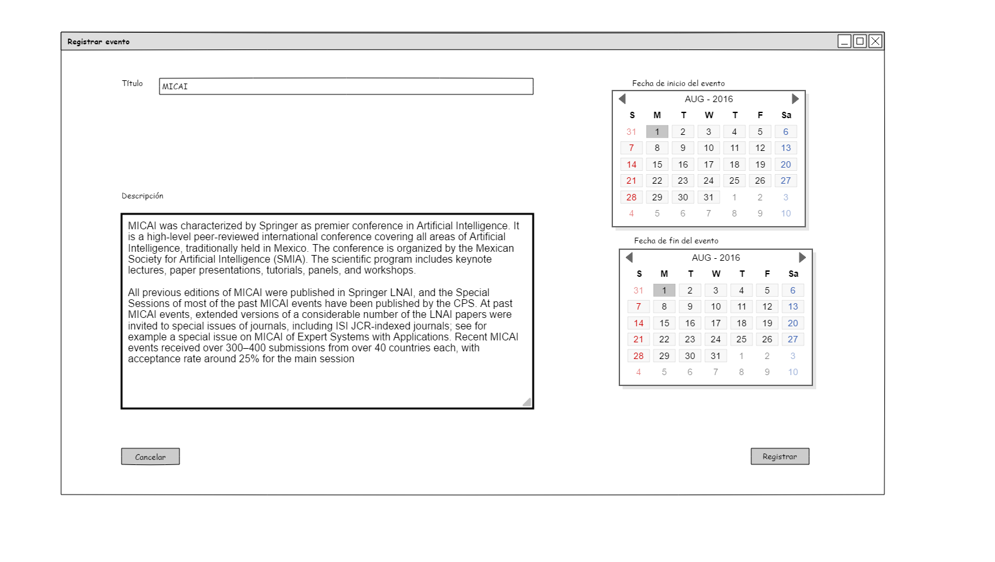Se debe ingresar el título, la descripción del evento y se selecciona la fecha de inicio y fin para poder registrar el evento

Ilustración Prototipo del CU-15: Registrar evento - Ventana Registrar evento

#### Diagrama de robustez

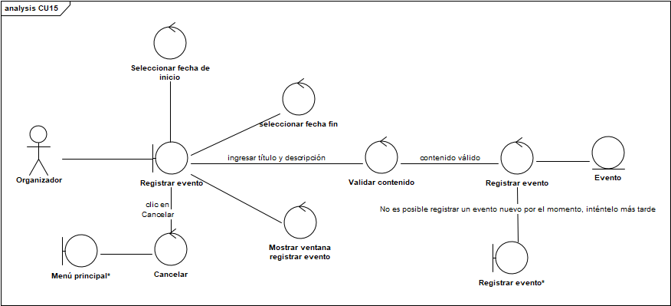

Ilustración Diagrama de robustez del CU-15: Registrar evento

#### Diagrama de secuencia

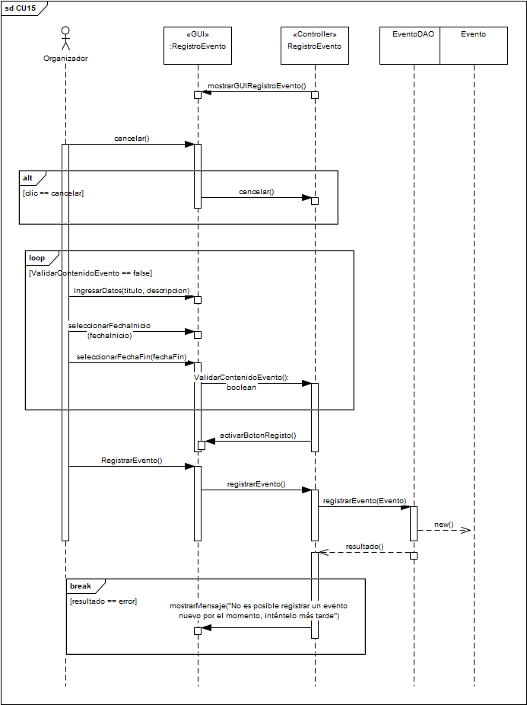



### CU-17: Asignar tareas del comité a organizador

|  |  |
| --- | --- |
| **­­ID:** | CU17 |
| **Nombre:** | Asignar tareas del comité a organizador |
| **Autor(es):** | Cabrera Herrera Fernando Mikhail |
| **Fecha de creación:** | 22/09/2019 |
| **Fecha de actualización:** | 08/12/2019 |
| **Actor(es):** | Líder de comité |
| **Descripción:** | Esta funcionalidad permite al líder del comité asignar una tarea que se encuentre registrada en el sistema a un ORGANIZADOR |
| **Precondiciones:** | PRE01.- El líder del evento está autenticado en el sistema  PRE02.- Existe por lo menos un ORGANIZADOR registrado en el sistema  PRE03.- Existe por lo menos una TAREA del COMITE registrada en el sistema  PRE04.- Debe existir por lo menos una TAREA sin estar asignada |
| **Disparador:** | El organizador hace clic en el botón “Asignar tareas” en el menú principal. |
| **Flujo Normal:** | 1. El sistema muestra la pantalla “Seleccionar tareas”, consulta en la base de datos las TAREA registradas y muestra en una lista el nombre de cada TAREA, con los botones cancelar y asignar. (FA01) (EX01). 2. El líder de comité selecciona una TAREA. (FA02) 3. El sistema habilita el botón asignar. 4. EL líder de comité hace clic en Asignar. 5. El sistema muestra la pantalla “Seleccionar organizador”, consulta en la base de datos todos los ORGANIZADOR pertenecientes al COMITE respectivo y muestra en una lista el nombre de cada ORGANIZADOR con los botones cancelar y asignar. (EX01) 6. El líder de comité selecciona un ORGANIZADOR. (FA03) 7. El sistema habilita el botón Asignar. 8. El líder del comité hace clic en Asignar. (FA01) 9. El sistema asigna la TAREA al ORGANIZADOR y lo guarda en la base de datos. (EX01) 10. Fin del caso de uso |
| **Flujos Alternos:** | FA01: Cancelar.   1. El líder del comité hace clic en Cancelar 2. El sistema regresa al menú principal. 3. Fin del caso de uso.   FA02: Buscar TAREA   1. El líder del comité introduce el nombre de una TAREA en el campo de búsqueda. 2. El sistema busca una TAREA que coincida la cadena introducida con el nombre de esta para la búsqueda y muestra en la lista únicamente las TAREA que coincidan. 3. Ir al paso 1 del flujo normal.   FA03: Buscar ORGANIZADOR   1. El líder del comité introduce el nombre o apellido de algún ORGANIZADOR en el campo de búsqueda. 2. El sistema busca un ORGANIZADOR que coincida la cadena introducida para la búsqueda y muestra en la lista únicamente los ORGANIZADOR que coincidan. 3. Ir al paso 5 del flujo normal. |
| **Excepciones:** | EX01: No es posible conectarse con la base de datos.   1. El sistema muestra el mensaje “no es posible asignar la tarea por el momento, inténtelo más tarde”. 2. Fin del caso de uso |
| **Incluye:**  **(relación Include)** | Ninguno |
| **Extiende:**  **(relación Extend)** | Ninguno |

#### Prototipo

Se debe seleccionar una tarea y posteriormente hacer clic en asignar, se puede buscar una tarea por el nombre de esta

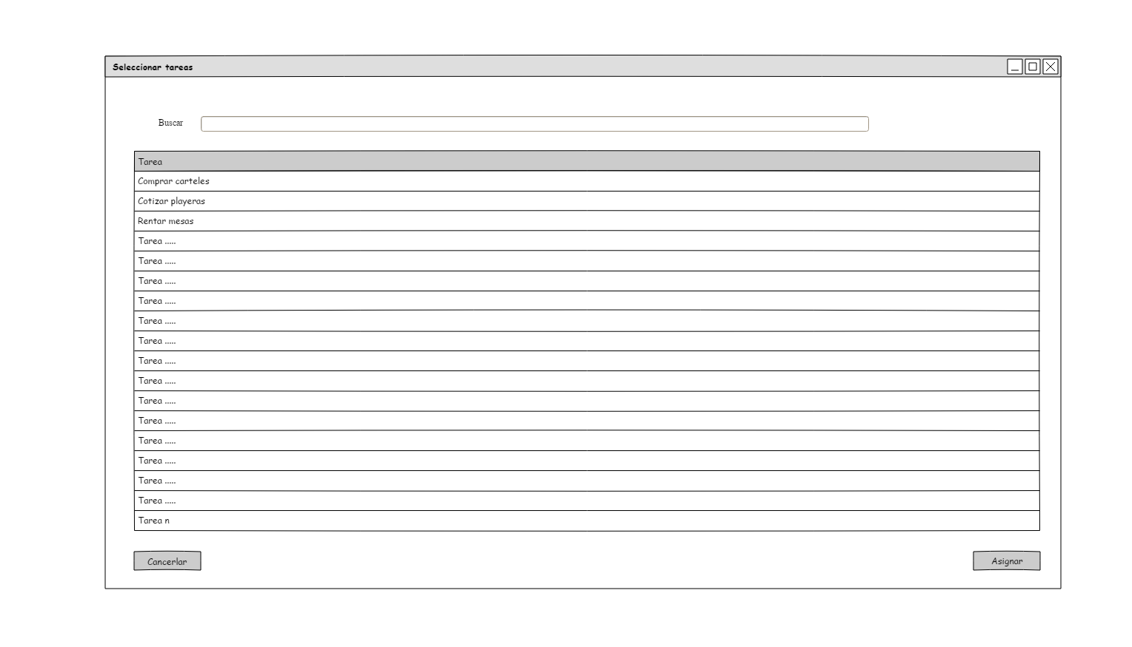

Ilustración Prototipo del CU-17: Asignar tareas del comité a organizador - Ventana Seleccionar tareas

Se debe seleccionar un organizador y posteriormente hacer clic en Asignar, si se introduce alguna palabra en el campo de texto Buscar, mostrará los organizadores que coincidan

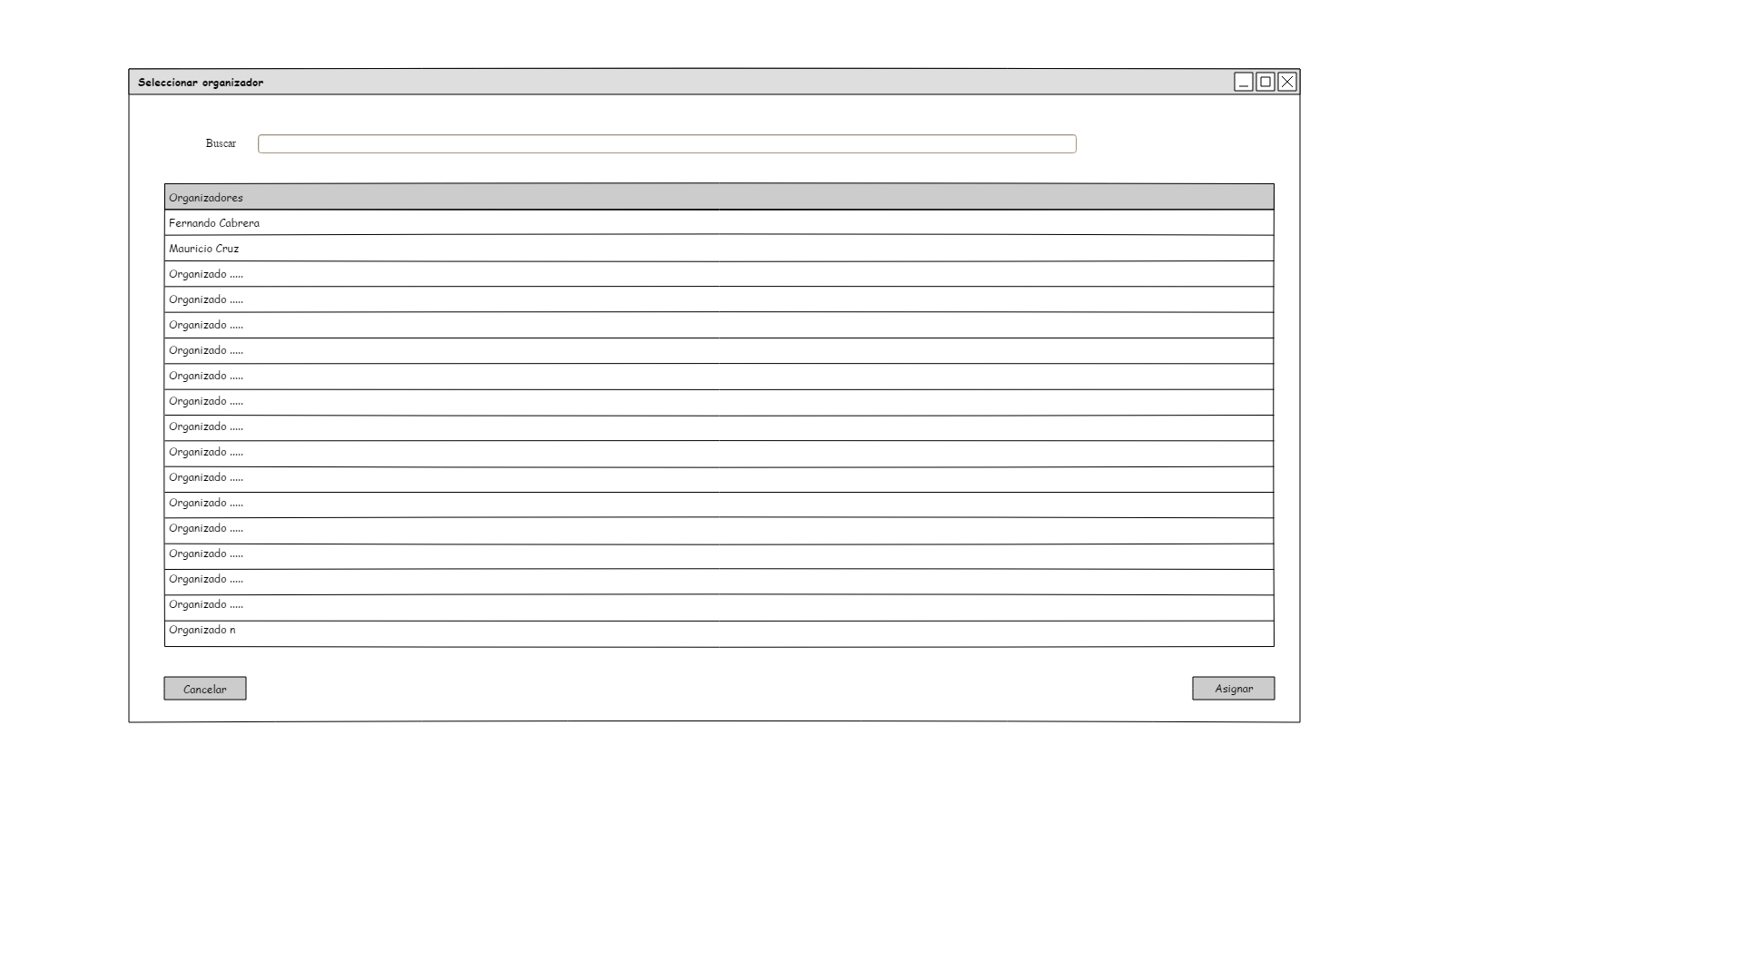

Ilustración Prototipo del CU-17: Asignar tareas del comité a organizador - Ventana Seleccionar organizador

#### Diagrama de robustez

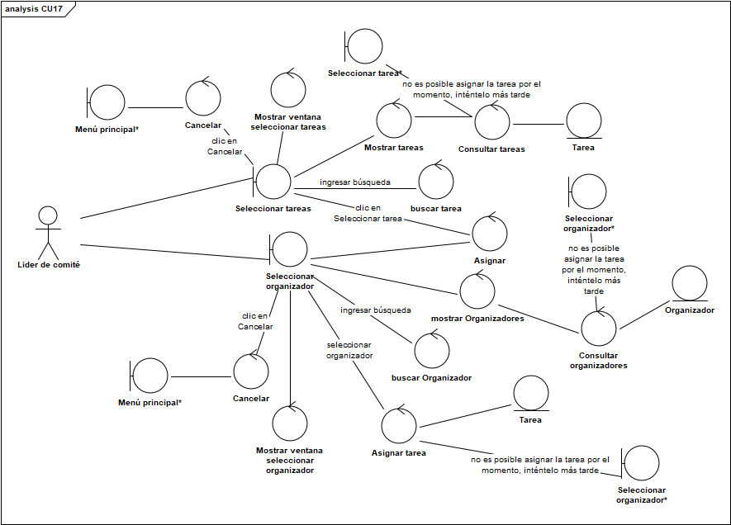

Ilustración Diagrama de robustez del CU-17: Asignar tareas del comité a organizador

#### Diagrama de secuencia

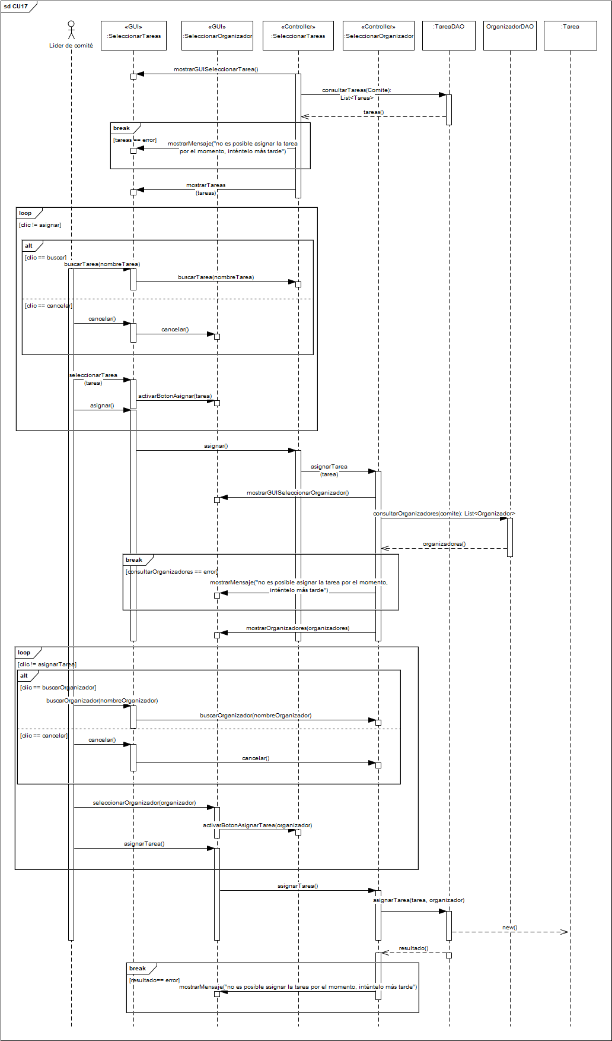





### CU-18: Modificar tarea

|  |  |
| --- | --- |
| **ID** | CU-18 |
| **Nombre** | Modificar tarea |
| **Autor** | Cruz Portilla Mauricio |
| **Descripción** | Permite al líder de comité modificar los datos de una tarea registrada en el sistema. |
| **Actor** | Líder de comité |
| **Precondiciones** | * El Líder de comité debe estar autenticado. * Debe haberse seleccionado una TAREA previamente. * La TAREA debe estar registrada en el sistema. |
| **Flujo normal** | 1. El sistema carga los datos de la TAREA (título y descripción) de la base de datos y muestra una ventana de “Modificar tarea” con campos de texto para ingresar el título y la descripción de la TAREA y, en un combo box, carga y muestra el nombre de todos los COMITE del EVENTO que tiene registrada la TAREA y deja seleccionado el COMITE que tiene la TAREA asignada; por último, muestra un botón de Guardar cambios. 2. El líder de comité modifica los datos de los campos y da clic en Guardar cambios. 3. El sistema verifica que todos los campos estén completos, modifica la TAREA, guarda los cambios en la base de datos y muestra un mensaje “Tarea modificada”. 4. Termina el caso de uso. |
| **Flujo alterno** | **3.1 Campos incompletos**   1. El sistema muestra un mensaje “Faltan campos por completar” y vuelve al paso 2 del flujo normal. |
| **Excepciones** | **Ex. 1.1 No se pudo conectar a la base de datos**   1. El sistema muestra un mensaje “Error al cargar la tarea”. 2. Termina el caso de uso.   **Ex. 1.2 No se pudo conectar a la base de datos**   1. El sistema muestra un mensaje “Error al cargar los comités”. 2. Termina el caso de uso.   **Ex. 3.1 No se pudo conectar a la base de datos**   1. El sistema muestra un mensaje “Error al modificar la tarea”. 2. Termina el caso de uso. |
| **Postcondiciones** | * Tarea modificada. |
| **Extensiones** | Ninguna |
| **Inclusiones** | Ninguna |

#### Prototipo

Ilustración Prototipo del CU-18: Modificar tarea - Ventana Modificar tarea

#### Diagrama de robustez

Ilustración Diagrama de robustez del CU-18: Modificar tarea

#### Diagrama de secuencia

### CU-19: Asignar organizador a comité

|  |  |
| --- | --- |
| **­­ID:** | CU19 |
| **Nombre:** | Asignar organizador a comité |
| **Autor(es):** | Cabrera Herrera Fernando Mikhail |
| **Fecha de creación:** | 24/09/2019 |
| **Fecha de actualización:** | 08/12/2019 |
| **Actor(es):** | Líder de comité |
| **Descripción:** | Esta funcionalidad permite al líder del comité asignar un ORGANIZADOR a un comité |
| **Precondiciones:** | PRE01.- El líder del comité está autenticado en el sistema  PRE02.-Debe haber por lo menos un organizador registrado en el EVENTO  PRE03.- Debe haber por lo menos un evento registrado en el sistema. |
| **Disparador:** | El líder Del comité selecciona asignar ORGANIZADOR a COMITÉ |
| **Flujo Normal:** | 1. El sistema busca en la base de datos los ORGANIZADOR registrados que no pertenecen a un COMITÉ y muestra una lista con los nombres de los ORGANIZADOR en la ventana “Seleccionar Organizador”. (EX01) 2. El líder del evento selecciona un ORGANIZADOR. (FA01) 3. El sistema habilita el botón “Asignar comité”. 4. El líder del evento hace clic en el botón “Asignar comité”. 5. El sistema recupera de la base de datos los COMITÉ registrados en el sistema y muestra los nombres de los COMITÉ en una lista en la ventana “Comité”. (EX01) 6. El líder del evento selecciona un COMITÉ (FA02) 7. El sistema habilita el botón “asignar” 8. El líder del evento hace clic en el botón “Asignar”. 9. El sistema el sistema asigna el ORGANIZADOR al comité seleccionado y lo guarda en la base de datos, despliega el mensaje “Se ha asignado el ORGANIZADOR” y regresa al menú principal. (EX01) 10. Fin del del caso de uso |
| **Flujos Alternos:** | FA01: El líder del comité hace clic en Cancelar   1. El sistema regresa al menú principal 2. Fin del caso de uso. |
| **Excepciones:** | EX01: No es posible guardar los cambios   1. El sistema muestra el mensaje “no es posible asignar un organizador a un comité por el momento, inténtelo más tarde.” 2. Fin del caso de uso |
| **Incluye:**  **(relación Include)** | Ninguno |
| **Extiende:**  **(relación Extend)** | Ninguno |

#### Prototipo

Se debe seleccionar un organizador y hacer clic en Asignar comité

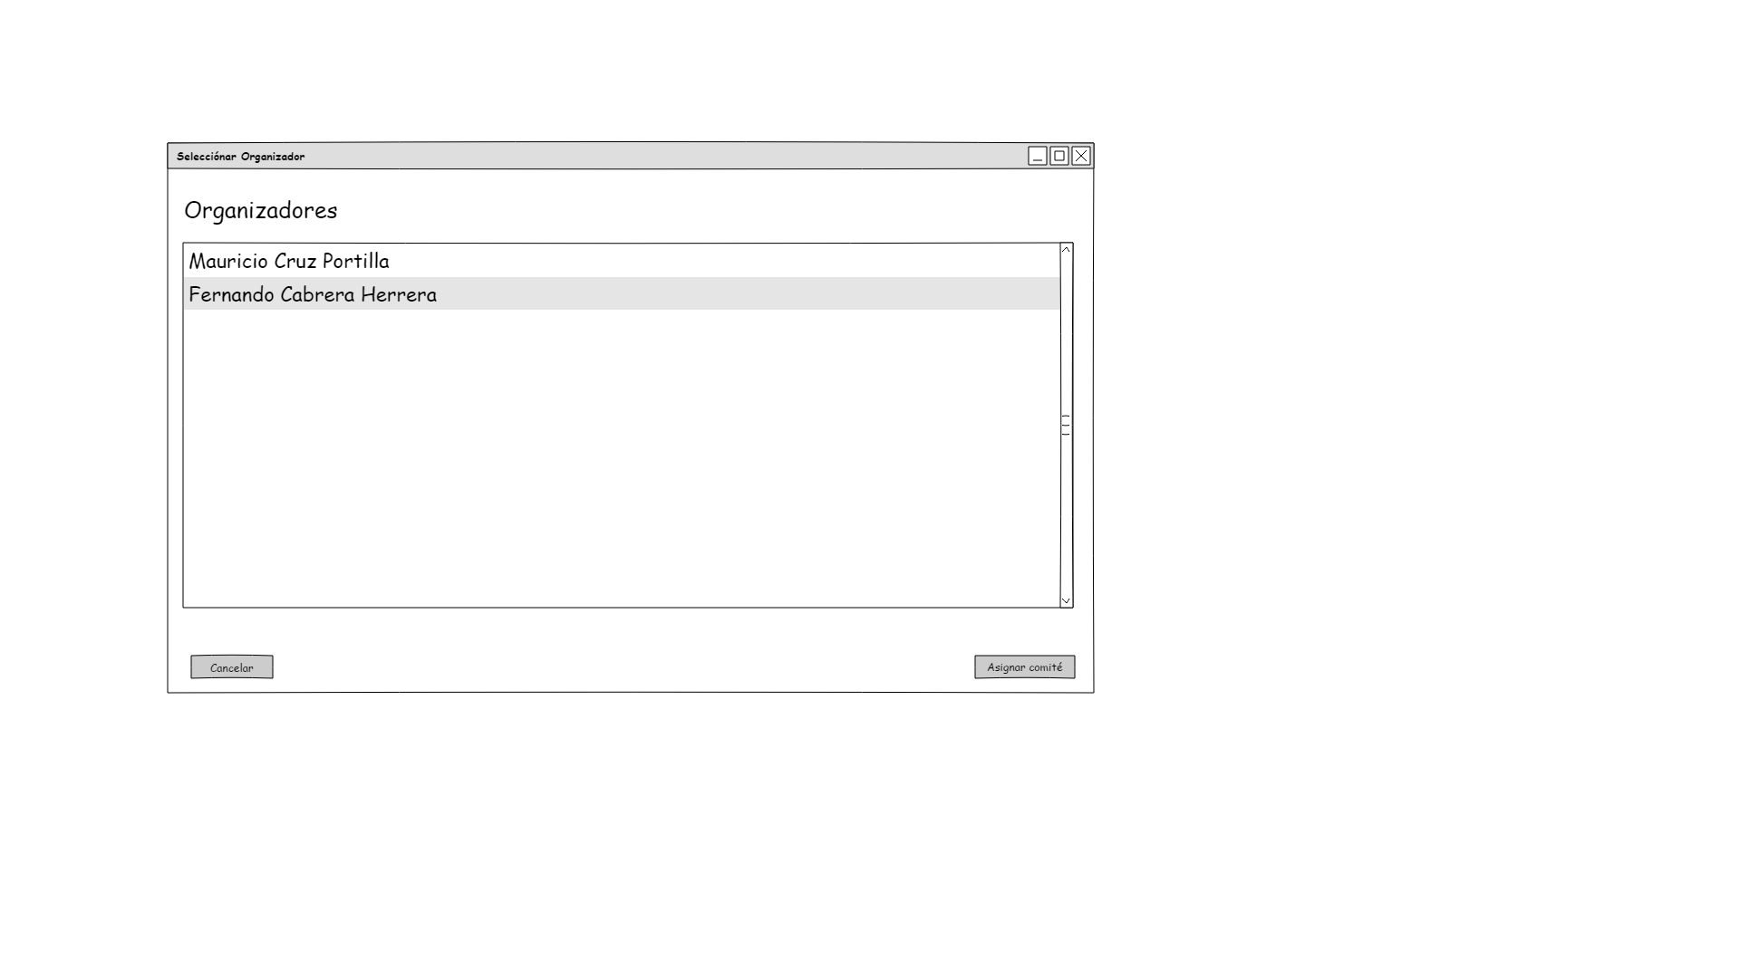

Ilustración Prototipo del CU-19: Asignar organizador a comité - Ventana Seleccionar Organizador

Posteriormente se selecciona un comité y se hace clic en asignar

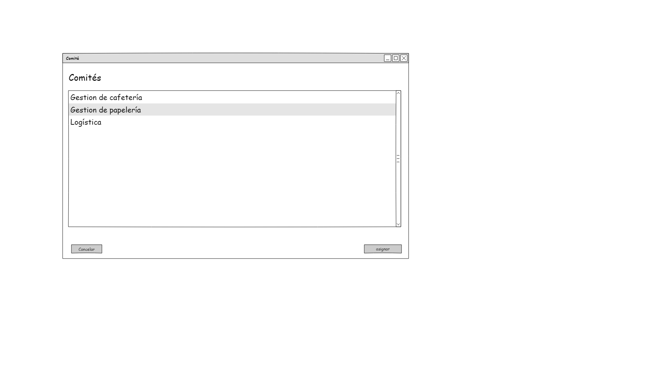

Ilustración Prototipo del CU-19: Asignar organizador a comité - Ventana Comité

#### Diagrama de robustez

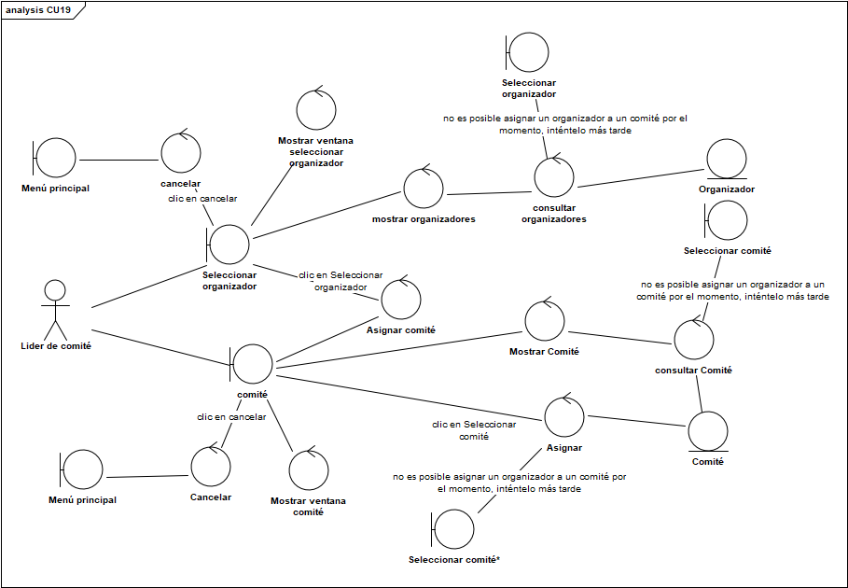

Ilustración Diagrama de robustez del CU-19: Asignar organizador a comité

#### Diagrama de secuencia

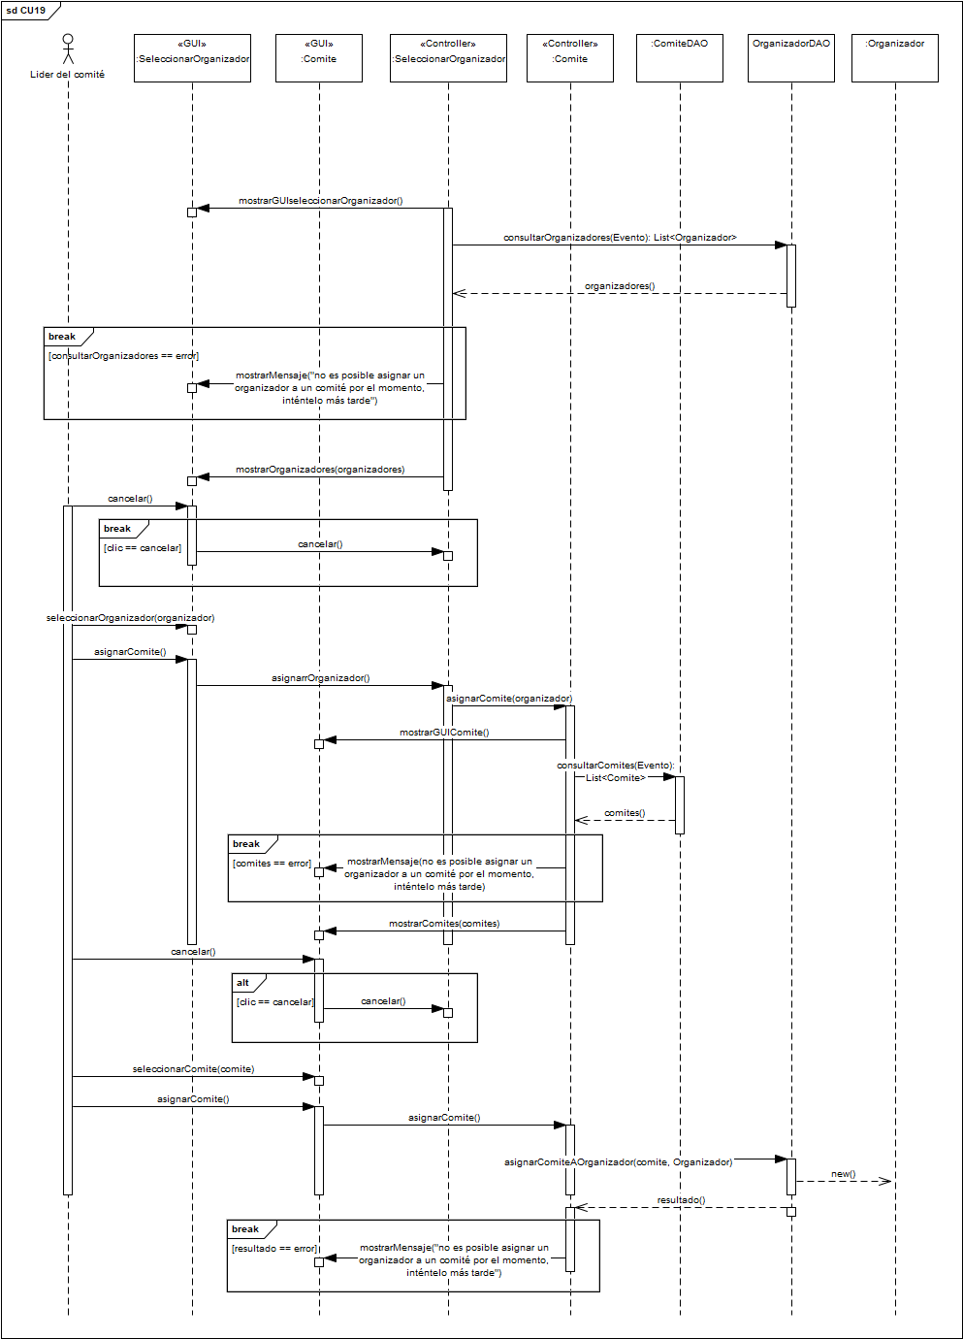





### CU-22: Generar reporte de ingresos de actividad

|  |  |
| --- | --- |
| **ID** | CU-22 |
| **Nombre** | Generar reporte de ingresos de actividad |
| **Autor** | Cruz Portilla Mauricio |
| **Descripción** | Permite al líder del evento generar un reporte de ingresos de una actividad seleccionada. |
| **Actor** | Líder del evento |
| **Precondiciones** | * Debe haberse seleccionado una ACTIVIDAD previamente. * La ACTIVIDAD debe estar registrada en el sistema. * La ACTIVIDAD debe tener un costo mayor a 0. * La ACTIVIDAD debe tener al menos 1 PAGO registrado en el sistema. |
| **Flujo normal** | 1. El sistema muestra una ventana de “Generar reporte de ingresos de actividad”, carga los PAGO de la ACTIVIDAD de la base de datos y los muestra en una tabla con columnas de Fecha de pago y Cantidad. También muestra un texto indicando la suma de la cantidad de todos los PAGO y muestra un botón de Imprimir y otro de Volver. 2. El líder del evento da clic en Imprimir. 3. El sistema muestra una ventana para imprimir el reporte con un botón de Imprimir y otro de Cancelar. 4. El líder del evento da clic en Imprimir. 5. El sistema imprime el reporte. 6. Termina el caso de uso. |
| **Flujo alterno** | **2.1 Se pulsó el botón de Volver**   1. El sistema cierra la ventana actual. 2. Termina el caso de uso.   **4.1 Se pulsó el botón de Cancelar**   1. El sistema cierra la ventana y vuelve al paso 2 del flujo normal. |
| **Excepciones** | **Ex. 1.1 No se pudo conectar a la base de datos**   1. El sistema muestra un mensaje “Error al generar el reporte”. 2. Termina el caso de uso. |
| **Postcondiciones** | * Reporte generado. |
| **Extensiones** | Ninguna |
| **Inclusiones** | Ninguna |

#### Prototipo

Ilustración Prototipo del CU-22: Generar reporte de ingresos de actividad - Ventana Generar reporte de ingresos de actividad

#### Diagrama de robustez

Ilustración Diagrama de robustez del CU-22: Generar reporte de ingresos de actividad

#### Imagen que contiene captura de pantalla Descripción generada automáticamenteDiagrama de secuencia

### CU-23: Consultar asistentes de actividad

|  |  |
| --- | --- |
| **ID** | CU-23 |
| **Nombre** | Consultar asistentes de actividad |
| **Autor** | Cruz Portilla Mauricio |
| **Descripción** | Permite al líder del evento consultar los asistentes de una actividad. |
| **Actor** | Líder del evento |
| **Precondiciones** | * Debe haberse seleccionado un EVENTO previamente. * Debe haber al menos 1 ACTIVIDAD registrada en el sistema. * La ACTIVIDAD debe tener al menos 1 ASISTENTE registrado en el sistema. |
| **Flujo normal** | 1. El sistema muestra una ventana de “Consultar actividades”, carga las ACTIVIDAD del EVENTO de la base de datos y las muestra en una tabla que indica su nombre y el tipo; por último, muestra un botón de Consultar asistentes. 2. El líder del evento selecciona una ACTIVIDAD y da clic en Consultar asistentes 3. El sistema verifica que se haya seleccionado una ACTIVIDAD y muestra una ventana de “Consultar asistentes de actividad”, carga los ASISTENTE de la ACTIVIDAD de la base de datos y los muestra en una tabla que indica sus datos (nombre, paterno, materno y correo). Por último, muestra un botón de Volver. 4. Termina el caso de uso. |
| **Flujo alterno** | **3.1 No se seleccionó ninguna ACTIVIDAD**   1. El sistema muestra un mensaje “Debes seleccionar una actividad de la tabla” y vuelve al paso 2 del flujo normal.   **3.2 Se pulsó el botón de Volver**   1. El sistema cierra la ventana actual. 2. Termina el caso de uso. |
| **Excepciones** | **Ex. 1.1 / 3.1 No se pudo conectar a la base de datos**   1. El sistema muestra un mensaje “Error al cargar los datos”. 2. Termina el caso de uso. |
| **Postcondiciones** | * Asistentes de actividad consultados. |
| **Extensiones** | Ninguna |
| **Inclusiones** | Ninguna |

#### Prototipo

Ilustración Prototipo del CU-23: Consultar asistentes de actividad - Ventana Consultar actividades

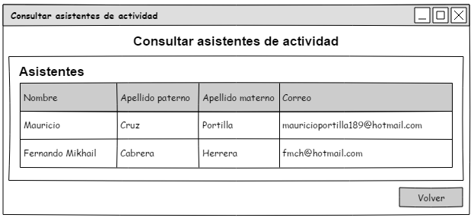

Ilustración Prototipo del CU-23: Consultar asistentes de actividad - Ventana Consultar asistentes de actividad

#### Diagrama de robustez

Ilustración Diagrama de robustez del CU-23: Consultar asistentes de actividad

#### Imagen que contiene mapa, texto Descripción generada automáticamenteDiagrama de secuencia

### CU-24: Consultar asistentes de evento

|  |  |
| --- | --- |
| **ID** | CU-24 |
| **Nombre** | Consultar asistentes de evento |
| **Autor** | Cruz Portilla Mauricio |
| **Descripción** | Permite al líder del evento consultar los asistentes de un evento. |
| **Actor** | Líder del evento |
| **Precondiciones** | * El EVENTO debe estar registrado en el sistema. * El EVENTO debe tener al menos 1 ASISTENTE. |
| **Flujo normal** | 1. El sistema muestra una ventana de “Consultar eventos”, carga los EVENTO de la base de datos y los muestra en una tabla que indica su nombre, su tipo, su fecha de inicio y su fecha de fin; por último, muestra un botón de Consultar asistentes. 2. El líder del evento selecciona un EVENTO y da clic en Consultar asistentes. 3. El sistema verifica que se haya seleccionado un EVENTO y muestra una ventana de “Consultar asistentes de evento”, carga los ASISTENTE del EVENTO de la base de datos y los muestra en una tabla que indica sus datos (nombre, paterno, materno y correo). Por último, muestra un botón de Volver. 4. Termina el caso de uso. |
| **Flujo alterno** | **3.1 No se seleccionó ningún EVENTO**   1. El sistema muestra un mensaje “Debes seleccionar un evento de la tabla” y vuelve al paso 2 del flujo normal.   **3.2 Se pulsó el botón de Volver**   1. El sistema cierra la ventana actual. 2. Termina el caso de uso. |
| **Excepciones** | **Ex. 1.1 / 3.1 No se pudo conectar a la base de datos**   1. El sistema muestra un mensaje “Error al cargar los datos”. 2. Termina el caso de uso. |
| **Postcondiciones** | * Asistentes de evento consultados. |
| **Extensiones** | Ninguna |
| **Inclusiones** | Ninguna |

#### Prototipo

Ilustración Prototipo del CU-24: Consultar asistentes de evento - Ventana Consultar eventos

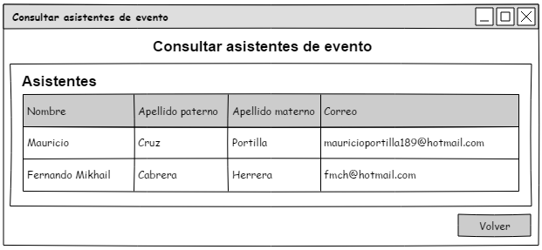

Ilustración Prototipo del CU-24: Consultar asistentes de evento - Ventana Consultar asistentes de evento

#### Diagrama de robustez

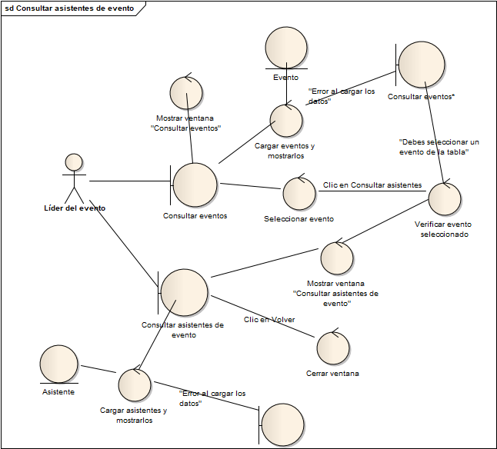

Ilustración Diagrama de robustez del CU-24: Consultar asistentes de evento

#### Diagrama de secuencia

### CU-28: Generar programa del evento

|  |  |
| --- | --- |
| **­­ID:** | CU28 |
| **Nombre:** | Generar Programa del evento |
| **Autor(es):** | Cabrera Herrera Fernando Mikhail |
| **Fecha de creación:** | 29/10/2019 |
| **Fecha de actualización:** | 08/12/2019 |
| **Actor(es):** | Organizador |
| **Descripción:** | Esta funcionalidad permite a los organizadores generar el plan del evento para poder verlo y descargarlo. |
| **Precondiciones:** | PRE01.- El organizador está autenticado en el sistema  PRE01.- Existe por lo menos un EVENTO en el que esté participando el organizador. |
| **Disparador:** | El organizador selecciona generar plan del EVENTO |
| **Flujo Normal:** | 1. El sistema muestra la pantalla programa del EVENTO, consulta en la base de datos todas las ACTIVIDAD correspondientes al EVENTO actual, las PRESENTACION, los AUTOR, el ARTÍCULO y el TRACK al que corresponde el ARTÍCULO, posteriormente muestra el nombre, fecha de inicio y fin del EVENTO, el nombre del AUTOR, hora de inicio, hora de fin y el lugar de las ACTIVIDAD separándolas por la fecha. (FA01) 2. El organizador hace clic en Descargar. (FA01) 3. El sistema descarga el programa del EVENTO en formato PDF por medio del navegador. (FA01) 4. Fin del caso de uso |
| **Flujos Alternos:** | FA01: Atrás   1. El organizador hace clic en el botón Atrás 2. El sistema regresa al menú principal. |
| **Excepciones:** | EX01: No es posible conectarse con la base de datos   1. El sistema muestra el mensaje “No es posible generar el plan del EVENTO por el momento, inténtelo más tarde” 2. Fin del caso de uso |
| **Incluye:**  **(relación Include)** | Ninguno |
| **Extiende:**  **(relación Extend)** | Ninguno |

#### Prototipo

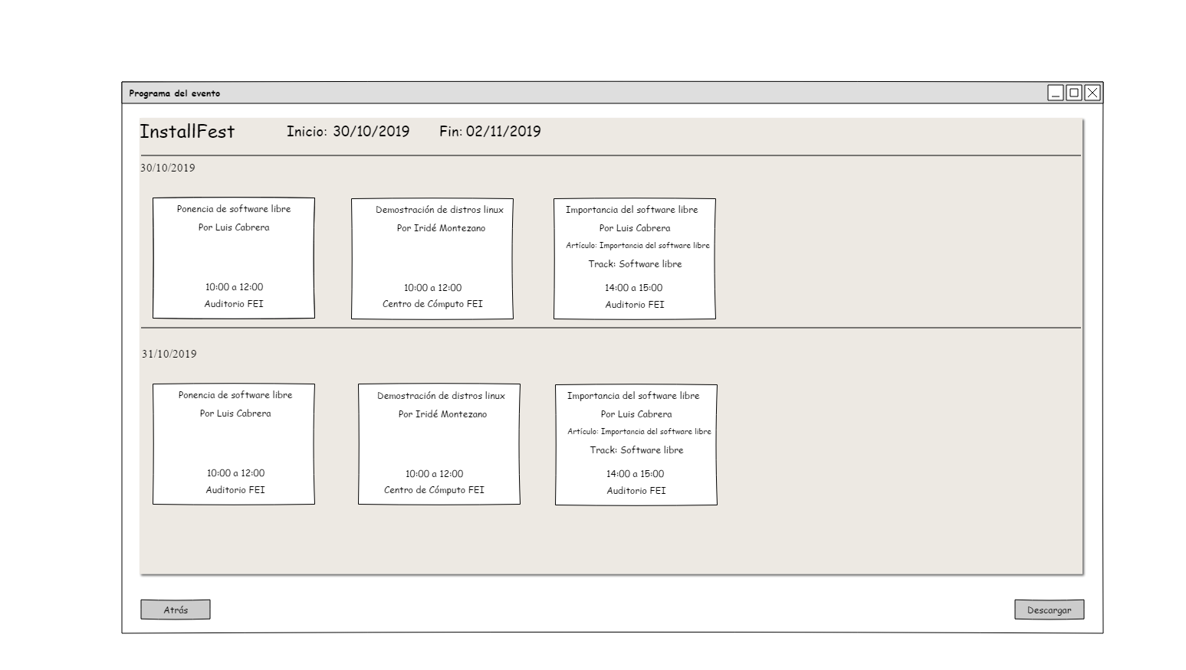Se debe hacer clic para descargar una copia del programa del evento por medio del navegador en formato PDF

Ilustración Prototipo del CU-28: Generar programa del evento - Ventana Programa del evento

#### Diagrama de robustez

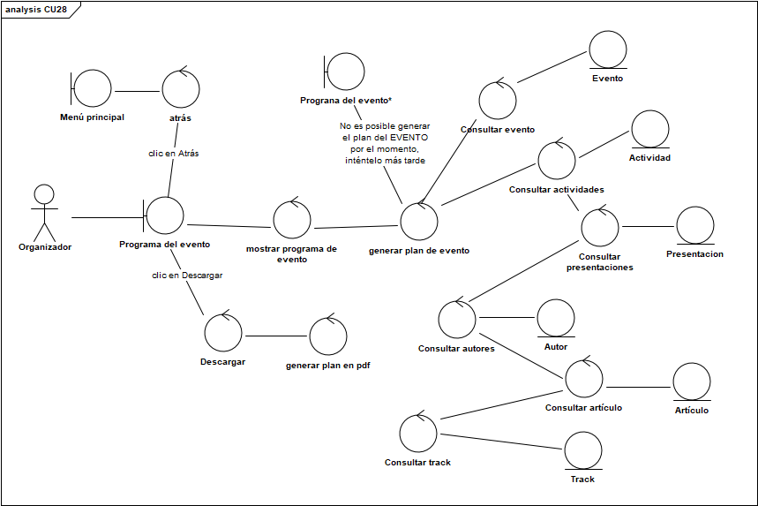

Ilustración Diagrama de robustez del CU-28: Generar programa del evento

#### Diagrama de secuencia

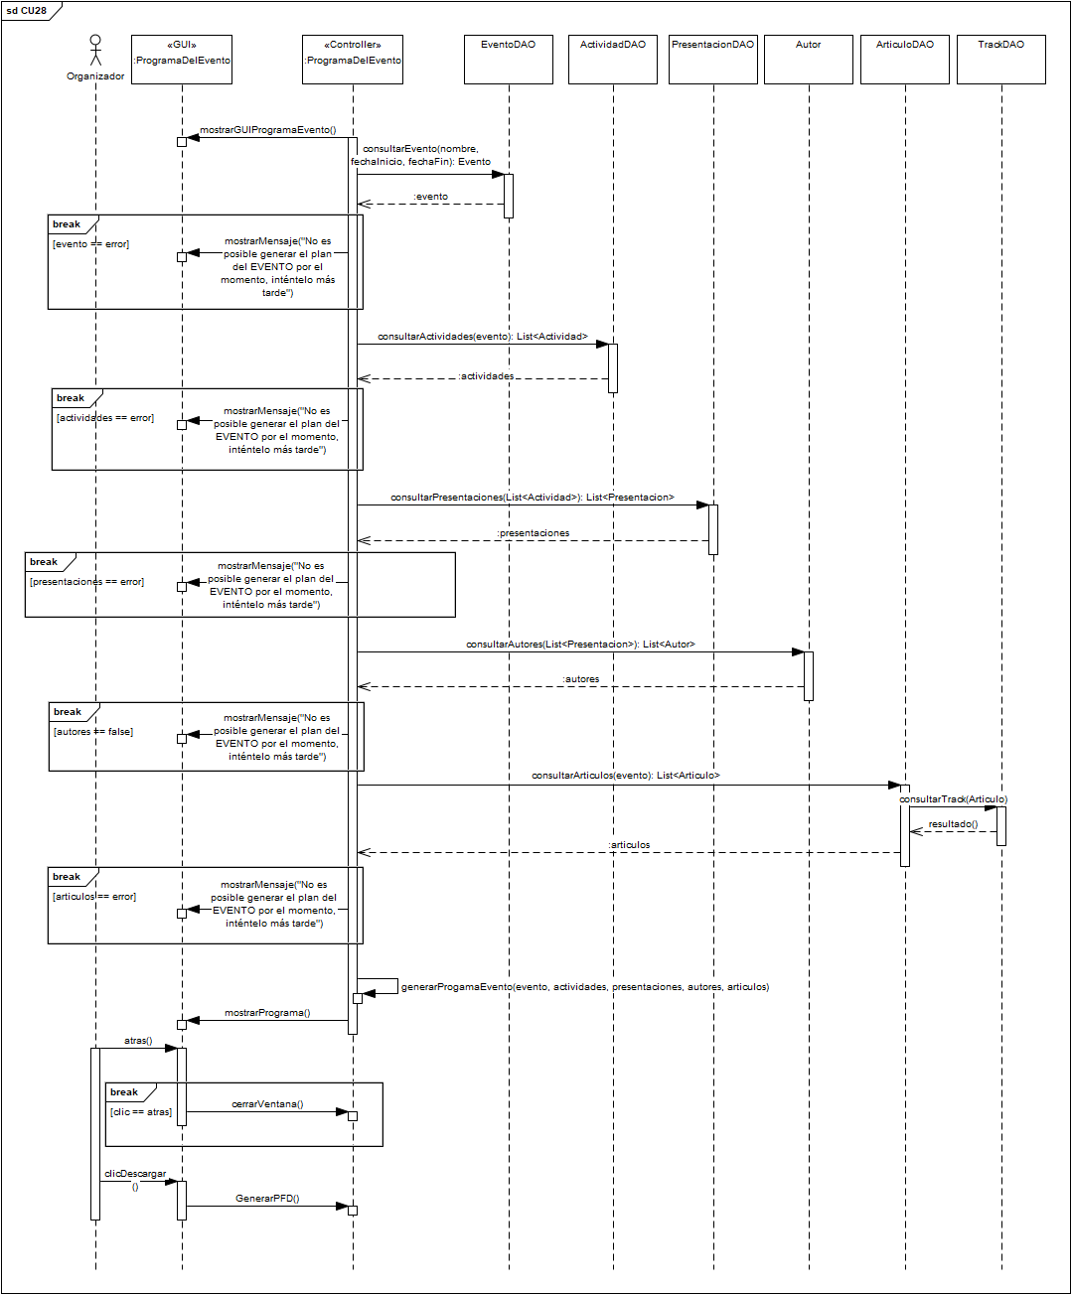



## 2.4 Especificación de Requerimientos No Funcionales (Escenarios de Atributos de Calidad)

**Definición de Seguridad:** Capacidad de protección de la información y los datos de manera que personas o sistemas no autorizados no puedan leerlos o modificarlos.

Fuente: https://iso25000.com/index.php/normas-iso-25000/iso-25010?limit=3&start=6

|  |  |  |
| --- | --- | --- |
| **ID:** E-01  **Escenario de seguridad para todo el sistema** | | |
| **Escenario** | El sistema estará disponible a través de navegadores web, por lo que se evita el acceso de usuarios no autorizados. | |
| **Atributo de calidad** | Seguridad | |
| **Especificación del escenario** | **Estímulo** | Un usuario no autorizado intenta acceder al sistema |
| **Fuente del estímulo** | Usuario no autorizado |
| **Ambiente** | Durante operación normal |
| **Artefacto** | Sistema |
| **Respuesta** | * El sistema bloquea una cuenta al intentar acceder más de tres veces con una contraseña incorrecta en menos de 20 minutos. |
| **Medida de respuesta** | * El 99.99% de los accesos al sistema sin autorización son resistidos |
| **Táctica:** | * Resistencia a ataques: Identificación de actores   Se utilizará esta táctica para impedir que cualquier persona pueda acceder al sistema sin una autorización requerida.   * Resistencia a atraques: Autorización de actores   En caso de que un usuario no autorizado logre acceder al sistema, se implementará esta táctica para evitar que dicho usuario tenga acceso a la totalidad de la información del sistema y la manipulación de esta. | |

|  |  |  |
| --- | --- | --- |
| **ID:** E-02  **Escenario de seguridad para todo el sistema** | | |
| **Escenario** | El sistema es atacado para vulnerar la información contenida en este. | |
| **Atributo de calidad** | Seguridad | |
| **Especificación del escenario** | **Estímulo** | Un usuario o sistema no autorizado intenta acceder a la base de datos del sistema |
| **Fuente del estímulo** | Usuario o sistema no autorizado |
| **Ambiente** | Durante operación normal o durante fallos |
| **Artefacto** | Base de datos del sistema |
| **Respuesta** | * Toda la información almacenada en la base de datos se encuentra encriptada * Respaldar la base de datos del sistema una vez al día |
| **Medida de respuesta** | * El 100% de los datos almacenados en el sistema están encriptados * En caso de ser eliminados o modificados los datos de la base de datos, por lo menos un 90% de estos son recuperados |
| **Táctica:** | * Resistencia a ataques: Cifrar información   Para proteger la información almacenada en el sistema de los usuarios autorizados se buscará implementar un mecanismo que permita mantener los datos sensibles cifrados.   * Recuperación de atraques: Restauración   En caso de que la información de la base de datos sea modificada, eliminada o corrompida, se mantendrá un mecanismo que permita mantener una copia de seguridad. | |

**Definición de Mantenibilidad:** Esta característica representa la capacidad del producto software para ser modificado efectiva y eficientemente, debido a necesidades evolutivas, correctivas o perfectivas.

Fuente: https://iso25000.com/index.php/normas-iso-25000/iso-25010?limit=3&start=6

|  |  |  |
| --- | --- | --- |
| **ID:** E-03  **Escenario de mantenibilidad para todo el sistema** | | |
| **Escenario** | El sistema debe ser extendido para agregar nuevos requerimientos, o algunos de estos han quedado obsoletos y deben ser modificados o eliminados | |
| **Atributo de calidad** | Facilidad de cambio | |
| **Especificación del escenario** | **Estímulo** | Añadir, eliminar o modificar un componente o funcionalidad. |
| **Fuente del estímulo** | Desarrollador, administrador del sistema |
| **Ambiente** | Durante el desarrollo |
| **Artefacto** | Sistema |
| **Respuesta** | * El sistema está diseñado para permitir modificaciones, al disminuir el acoplamiento y complejidad |
| **Medida de respuesta** | * El 99% de las veces, un cambio en las funcionalidades del sistema debe poder realizarse en menos de 48 horas laborales |
| **Táctica:** | * Separar en módulos   Para disminuir el esfuerzo y la complejidad para agregar una funcionalidad, el sistema estará dividido en diferentes módulos   * Restringir dependencias   Esta táctica se aplicará para evitar que se tenga que modificar múltiples módulos o componentes al realizar cualquier cambio en el sistema | |

**Definición de Rendimiento:** Muestra la respuesta del sistema al realizar ciertas acciones en un cierto periodo de tiempo.

Fuente: https://hackernoon.com/quality-attributes-in-software-architecture-3844ea482732

|  |  |  |
| --- | --- | --- |
| **ID:** E-04  **Escenario de rendimiento para todo el sistema** | | |
| **Escenario** | El sistema debe permitir el acceso de una cantidad masiva de usuarios y operaciones | |
| **Atributo de calidad** | Rendimiento | |
| **Especificación del escenario** | **Estímulo** | Realizar una petición al sistema |
| **Fuente del estímulo** | Usuario |
| **Ambiente** | Durante una ejecución con más 100 usuarios operando el sistema |
| **Artefacto** | Sistema |
| **Respuesta** | * El sistema debe permitir una alta concurrencia de usuarios |
| **Medida de respuesta** | * El 99.99% de las veces, la respuesta de una petición al sistema no debe tardar más de 3 segundos * El 99% de las veces, el sistema permite como mínimo 100 usuarios en el sistema al mismo tiempo |
| **Táctica:** | * Manejar concurrencia   Prepara los recursos del sistema para aumentar la eficiencia durante el manejo de estos y disminuye la latencia de una respuesta, así como permite múltiples operaciones de forma paralela.   * Limitar el tamaño de las colas   Controlar el número máximo de solicitudes en cola y consecuentemente los recursos utilizados para procesarlos. | |

# 3. Arquitectura

## 3.1 Vista Lógica

### 3.1.1 Diagrama de Clases

Ilustración Diagrama de clases

## 3.2 Vista de Implementación

### 3.2.1 Diagrama de Componentes

Ilustración Diagrama de componentes

### Imagen que contiene captura de pantalla Descripción generada automáticamente3.2.2 Diagrama de componentes – Componente Eventos

Ilustración Diagrama de componentes - Componente Eventos

### 3.2.3 Diagrama de componentes – Componente Comités

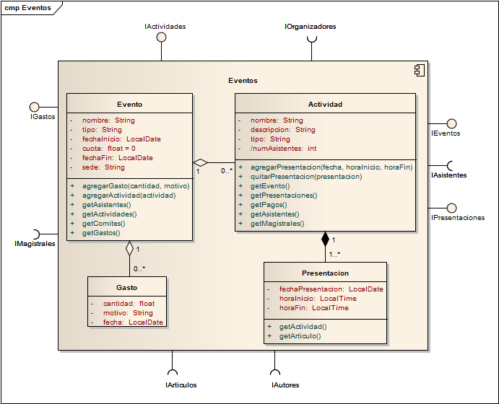

Ilustración Diagrama de componentes - Componente Comités

### 3.2.4 Diagrama de componentes – Componente Asistentes

Ilustración Diagrama de componentes - Componente Asistentes

### 3.2.5 Diagrama de componentes – Componente Pagos

Ilustración Diagrama de componentes - Componente Pagos

### 3.2.6 Diagrama de componentes – Componente Magistrales

Ilustración Diagrama de componentes - Componente Magistrales

### 3.2.7 Diagrama de componentes – Componente Artículos

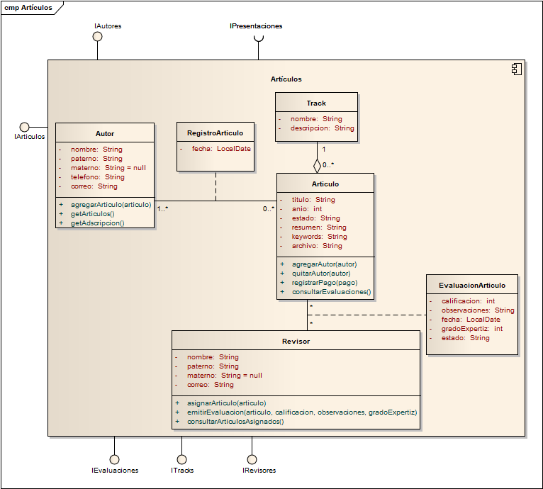

Ilustración Diagrama de componentes - Componente Artículos

### Imagen que contiene captura de pantalla, interior, pared Descripción generada automáticamente3.2.8 Diagrama de Clases - Interfaces por componente

Ilustración Diagrama de clases - Interfaces por componente

## 3.3 Vista Física

### 3.3.1 Diagrama de despliegue

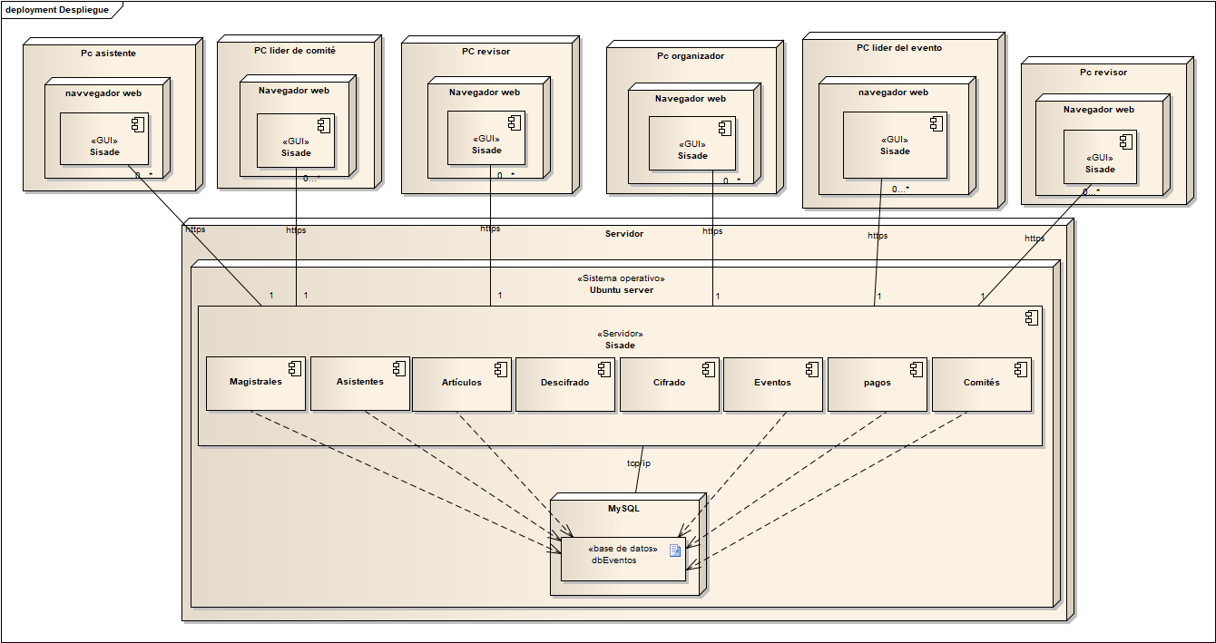

Ilustración Diagrama de despliegue

# 4. Artefactos de Usabilidad

## 4.1 Documento Base

**RESULTADOS DE LA ENTREVISTA INFORMAL REALIZADA AL CLIENTE:**

Proyecto: SISTEMA DE APOYO PARA LA GESTIÓN DE EVENTOS ACADÉMICOS

Nombre del entrevistador: Mauricio Cruz Portilla, Fernando Mikhail

Cabrera Herrera

Fecha de entrevista: 26/08/2019

**1. Motivos para la creación del nuevo software:**

Actualmente, cada vez que se organiza un evento en la Facultad de estadística e informática, los realizadores del evento concentran la información manualmente de forma física, ya sea la contabilidad, datos de contacto de asistentes y ponentes, patrocinadores o datos propios del evento, lo que dificulta la comunicación, almacenamiento y organización.

**2. Metas Principales del nuevo software:**

* Llevar control de gastos e ingresos
* Tener un registro de asistentes
* Tener registro de autores
* Gestionar artículos, así como su evaluación
* Tener un registro de patrocinadores
* Poder gestionar datos de los eventos; lugar y fecha, recursos, descripción, costos.
* Administración del personal

**3. Usuarios potenciales:**

* Personal docente
* Personal administrativo
* Estudiantes
* Personas externas a la institución (UV)

## 4.2 Hipótesis de Personajes

**FORMULACIÓN DE HIPÓTESIS DE PERSONAJES**

Proyecto: SISTEMA DE APOYO PARA LA GESTIÓN DE EVENTOS ACADÉMICOS

Elaboró: Mauricio Cruz Portilla, Fernando Mikhail Cabrera Herrera

Fecha de elaboración: 26/08/2019

Utilizarán el sistema:

Personas que tiene como mínimo un nivel básico de computación y forman parte de la institución o de un evento organizado por esta, ejerciendo responsabilidades en la organización de eventos, ya sea como impartidores de talleres o cursos, o como organizadores; o bien, ejercen como autores de un artículo.

Las personas estarán dispuestas a trabajar en equipo, tomar decisiones en grupo, responsables para reportar su trabajo, con la necesidad de utilizar el sistema, tanto en equipo, como por separado, con disposición de aprender. En el caso de los autores, son personas dispuestas a participar y proactivas, para poder registrar sus artículos, estar al tanto del dictamen de los revisores y realizar los cambios pertinentes.

Se deben investigar las zonas en donde más se frecuentan las reuniones para organizar eventos y en donde pasan la mayor parte del tiempo trabajando de manera individual.

## 4.3 Contexto de Uso

|  |  |  |  |  |  |  |
| --- | --- | --- | --- | --- | --- | --- |
| **CONTEXTO DE USO** |  |  | |  |  | |
| Proyecto: | Sistema de gestión de eventos académicos | |  | Fecha de elaboración: | | 01/09/2019 |
| Elaboró: | Cruz Portilla Mauricio, Cabrera Herrera Fernando Mikhail | | |  | |  |
| **Factores Organizacionales** | |  | |  |  | |
|  | Inexistente | Admisible | | Bueno |  | |
| Estructura Organizacional |  |  | | X |  | |
| Procesos de Trabajo |  |  | | X |  | |
|  |  |  | |  |  | |
|  | Inexistente | Moderada | | Alta |  | |
| Presión Organizacional |  |  | | X |  | |
|  |  |  | |  |  | |
| **Factores Sociales** |  |  | |  |  | |
|  | Pésimo | Admisible | | Bueno |  | |
| Ambiente laboral |  |  | | X |  | |
|  |  |  | |  |  | |
|  | Inexistente | Moderado | | Alto |  | |
| Conflictos entre empleados |  | X | |  |  | |
|  |  |  | |  |  | |
| **Medio ambiente (Áreas donde se usará el software)** | |  | |  |  | |
| Nombre del Área | Reuniones en sala de maestros |  | |  |  | |
| Horario de uso | 12:00 - 17:00 |  | |  |  | |
| Espacio Físico | Sala de maestros |  | |  |  | |
|  |  |  | |  |  | |
|  | Incipiente | Moderada | | Alta |  | |
| Iluminación |  |  | | X |  | |
|  |  |  | |  |  | |
|  | Incipiente | Moderado | | Alto |  | |
| Ruido | X |  | |  |  | |
|  |  |  | |  |  | |
|  | Invierno | Primavera | | Verano | Otoño | |
| Min/Max | Min/Max | | Min/Max | Min/Max | |
| Temperatura | 8ºC / 16ºC | 20ºC / 28ºC | | 25ºC / 35ºC | 18ºC / 24ºC | |
|  |  |  | |  |  | |
| **Factores Técnicos:** |  |  | |  |  | |
| **1. Software que utilizan** |  |  | |  |  | |
| Sistemas Operativos | Windows 10 y Mac OS X |  | |  |  | |
| Software de aplicación | Microsoft Office |  | |  |  | |
|  | |  |  | |
|  |  |  | |  |  | |
| **2. Computadoras** |  |  | |  |  | |
| Descripción | RAM | DD | | Cantidad |  | |
| Laptop HP, Dell | 16 GB | 1 TB | | 2 |  | |
| Macbook Pro | 8 GB | 500 GB | | 1 |  | |
|  |  |  | |  |  | |
| **3. Red** |  |  | |  |  | |
|  | SI | NO | | Velocidad |  | |
| Conectividad en red | X |  | | 100Mbps |  | |

## 4.4 Cuestionario Perfil de Usuario

Tiempo estimado 15 minutos

Edad _54 años Sexo: F M

|  |
| --- |
| 1. ¿Cuánto tiempo tiene trabajando para esta empresa? **30 años** |
| 1. ¿Qué puesto desempeña? **Coordinadora de la Especialidad en Métodos Estadísticos** |
| 1. ¿Cuánto tiempo lleva desempeñando ese puesto? **5 años** |
| 1. ¿Tiene experiencia en puestos similares? ¿Cuánto tiempo? **No** |

1. Escolaridad:

Sin Estudios Secundaria Preparatoria Técnico Universitario Maestría

Doctorado Diplomado Otro Especifique: __________________________

1. ¿Cuántas horas diarias dedica a trabajos con la computadora?

Menos de 1 Entre 1 y 2 Entre 2 y 4

Entre 4 y 8 Más de 8 No la utilizo

1. Utiliza la computadora para:

Trabajar Estudiar Entretenimiento No la utilizo

Otro motivo Especifique: ________________________________________

1. En los últimos 6 meses ¿Qué tipo de software ha utilizado? (Seleccione las casillas que estén de acuerdo a su experiencia.

|  |  |  |  |  |  |
| --- | --- | --- | --- | --- | --- |
| Mi grado de experiencia como usuario es: | Nula | Incipiente | Medio | Mucha | Experto |
| Sistema operativo Unix (Linux) |  |  |  |  |  |
| Sistema operativo Windows |  |  |  |  |  |
| Sistema operativo Macintosh |  |  |  |  |  |
| Lenguajes de programación |  |  |  |  |  |
| Procesadores de texto |  |  |  |  |  |
| Hojas de cálculo |  |  |  |  |  |
| Sistemas de bases de datos |  |  |  |  |  |
| Sistemas cooperativos |  |  |  |  |  |
| Sistemas de información geográfica |  |  |  |  |  |
| Edición gráfica |  |  |  |  |  |
| CAD |  |  |  |  |  |
| Aplicaciones Multimedia |  |  |  |  |  |
| Navegadores y Buscadores para Internet |  |  |  |  |  |
| Correo electrónico |  |  |  |  |  |
| Chats |  |  |  |  |  |
| Juegos |  |  |  |  |  |
| Películas en DVD |  |  |  |  |  |
| Música |  |  |  |  |  |
| Otras aplicaciones |  |  |  |  |  |

1. De los anteriores, ¿Cuáles les ha gustado más y por qué?

**No tengo una de mi total agrado, pero no tengo inconveniente al utilizar las herramientas.**

1. De los anteriores, ¿Cuál no ha sido de su agrado y por qué?

**Ninguna me desagrada del todo, pero existen algunas que no conozco y no he utilizado.**

1. ¿Suele utilizar atajos de teclado?

**Sí, en ocasiones.**

1. De las siguientes redes sociales, ¿Cuáles utiliza con mayor frecuencia? (1 la más frecuente)

|  |  |
| --- | --- |
| Facebook y Messenger |  |
| Instragram |  |
| Twitter |  |
| WhatsApp |  |
| Snapchat |  |
| Telegram |  |

1. En su opinión, ¿qué aspectos considera más importantes en un software? Valórelos:

Un software debe ser:

Fácil de usar X Difícil de usar

Productivo X Improductivo

Rápida respuesta X Lenta

Fácil de Recordar X Difícil de Recordar

Atractivo X Nada atractivo

Fácil de Entender X Incomprensible

Bien organizado X Caótico

Entretenido X Aburrido

Flexible X Rígido

Confiable X Inseguro

Fácil de Aprender X Difícil de Aprender

|  |
| --- |
| 1. ¿Cuál es su color favorito?   Amarillo   1. ¿Cuál es tu color menos favorito?   Verde paja   1. ¿Tiene algún problema de accesibilidad?   Sí |
| 1. ¿Cuáles son los colores de la empresa (fondo, letras, logo)?   Azul, verde, letras azules |

1. Normalmente, ¿cómo transcurre un día de trabajo?

**Mañana y tarde asistir a clases para los estudiantes de la licenciatura y en algunos otros depende al horario, a estudiantes de especialidad.**

1. ¿Qué actividades realiza después de sus horas laborales?

**Cenar y ver televisión una hora y preparar clases.**

1. Cuando se siente estresado ¿qué hace para liberar su estrés?

**Ejercicio**

1. ¿Sufre de algún miedo? Y ¿Cómo lo afronta?

**No**

1. ¿Cómo considera que es su actitud dentro de la empresa?

**Positiva**

1. Con tanto trabajo, ¿Cómo lo logra sobrellevar? y ¿Tienen algún método para organizarse?

**Estrategias pedagógicas, para cuando no me dio tiempo de preparar clase**

1. ¿Cuáles son sus objetivos personales a futuro?

**Publicar mi libro de diseños experimentales**

1. ¿Cuáles son sus objetivos profesionales a futuro?

**Ser una excelente empresaria**

Tiempo estimado 15 minutos

Edad _47 años Sexo: F M

|  |
| --- |
| 1. ¿Cuánto tiempo tiene trabajando para esta empresa? **16 años** |
| 1. ¿Qué puesto desempeña? **Profesor por asignatura** |
| 1. ¿Cuánto tiempo lleva desempeñando ese puesto? **7 años** |
| 1. ¿Tiene experiencia en puestos similares? ¿Cuánto tiempo? **Sí, 6 años** |

1. Escolaridad:

Sin Estudios Secundaria Preparatoria Técnico Universitario Maestría

Doctorado Diplomado Otro Especifique: __________________________

1. ¿Cuántas horas diarias dedica a trabajos con la computadora?

Menos de 1 Entre 1 y 2 Entre 2 y 4

Entre 4 y 8 Más de 8 No la utilizo

1. Utiliza la computadora para:

Trabajar Estudiar Entretenimiento No la utilizo

Otro motivo Especifique: ________________________________________

1. En los últimos 6 meses ¿Qué tipo de software ha utilizado? (Seleccione las casillas que estén de acuerdo a su experiencia.

|  |  |  |  |  |  |
| --- | --- | --- | --- | --- | --- |
| Mi grado de experiencia como usuario es: | Nula | Incipiente | Medio | Mucha | Experto |
| Sistema operativo Unix (Linux) |  |  |  |  |  |
| Sistema operativo Windows |  |  |  |  |  |
| Sistema operativo Macintosh |  |  |  |  |  |
| Lenguajes de programación |  |  |  |  |  |
| Procesadores de texto |  |  |  |  |  |
| Hojas de cálculo |  |  |  |  |  |
| Sistemas de bases de datos |  |  |  |  |  |
| Sistemas cooperativos |  |  |  |  |  |
| Sistemas de información geográfica |  |  |  |  |  |
| Edición gráfica |  |  |  |  |  |
| CAD |  |  |  |  |  |
| Aplicaciones Multimedia |  |  |  |  |  |
| Navegadores y Buscadores para Internet |  |  |  |  |  |
| Correo electrónico |  |  |  |  |  |
| Chats |  |  |  |  |  |
| Juegos |  |  |  |  |  |
| Películas en DVD |  |  |  |  |  |
| Música |  |  |  |  |  |
| Otras aplicaciones |  |  |  |  |  |

1. De los anteriores, ¿Cuáles les ha gustado más y por qué?

**Los navegadores de internet porque constantemente hago búsquedas de artículos de investigación y me gusta mucho.**

1. De los anteriores, ¿Cuál no ha sido de su agrado y por qué?

**Sistemas Operativos Linux y Mac, no me gustan debido a su complejidad.**

1. ¿Suele utilizar atajos de teclado?

**A veces.**

1. De las siguientes redes sociales, ¿Cuáles utiliza con mayor frecuencia? (1 la más frecuente)

|  |  |
| --- | --- |
| Facebook y Messenger |  |
| Instragram |  |
| Twitter |  |
| WhatsApp |  |
| Snapchat |  |
| Telegram |  |

1. En su opinión, ¿qué aspectos considera más importantes en un software? Valórelos:

Un software debe ser:

Fácil de usar X Difícil de usar

Productivo X Improductivo

Rápida respuesta X Lenta

Fácil de Recordar X Difícil de Recordar

Atractivo X Nada atractivo

Fácil de Entender X Incomprensible

Bien organizado X Caótico

Entretenido X Aburrido

Flexible X Rígido

Confiable X Inseguro

Fácil de Aprender X Difícil de Aprender

|  |
| --- |
| 1. ¿Cuál es su color favorito?   Azul   1. ¿Cuál es tu color menos favorito?   Café   1. ¿Tiene algún problema de accesibilidad?   No |
| 1. ¿Cuáles son los colores de la empresa (fondo, letras, logo)?   Verde, azul |

1. Normalmente, ¿cómo transcurre un día de trabajo?

**Llego, doy mis clases y luego vengo a la computadora y reviso mi correo, busco artículos de investigación, los reviso, me pongo a escribir en los artículos que tengo pendientes, atiendo alumnos, como, regreso y sigo escribiendo y a las 7:30 me voy.**

1. ¿Qué actividades realiza después de sus horas laborales?

**Ver series coreanas.**

1. Cuando se siente estresado ¿qué hace para liberar su estrés?

**Respirar profundo y ver videos graciosos que me hagan reír.**

1. ¿Sufre de algún miedo? Y ¿Cómo lo afronta?

**Miedo a la inseguridad, trato de no pensar en eso y confío en que nada pasará.**

1. ¿Cómo considera que es su actitud dentro de la empresa?

**Optimista, siempre trato de estar feliz en el trabajo y busco que los demás sean positivos.**

1. Con tanto trabajo, ¿Cómo lo logra sobrellevar? y ¿Tienen algún método para organizarse?

**Me gusta mi trabajo, así que soy feliz haciéndolo. No tengo método de organización, se me olvidan a veces actividades que tenía que hacer y me agarran las carreras por olvidadiza, debo hacer una agenda, pero no lo hago.**

1. ¿Cuáles son sus objetivos personales a futuro?

**Tener estabilidad económica para sobrevivir en la tercera edad.**

1. ¿Cuáles son sus objetivos profesionales a futuro?

**Ser investigadora de tiempo completo en la UV e ingresar al SNI.**

Tiempo estimado 15 minutos

Edad _32 años Sexo: F M

|  |
| --- |
| 1. ¿Cuánto tiempo tiene trabajando para esta empresa? **8 años** |
| 1. ¿Qué puesto desempeña? **Coordinador MSICU (PTC)** |
| 1. ¿Cuánto tiempo lleva desempeñando ese puesto? **3 años** |
| 1. ¿Tiene experiencia en puestos similares? ¿Cuánto tiempo? **Sí, 7 años** |

1. Escolaridad:

Sin Estudios Secundaria Preparatoria Técnico Universitario Maestría

Doctorado Diplomado Otro Especifique: __________________________

1. ¿Cuántas horas diarias dedica a trabajos con la computadora?

Menos de 1 Entre 1 y 2 Entre 2 y 4

Entre 4 y 8 Más de 8 No la utilizo

1. Utiliza la computadora para:

Trabajar Estudiar Entretenimiento No la utilizo

Otro motivo Especifique: ________________________________________

1. En los últimos 6 meses ¿Qué tipo de software ha utilizado? (Seleccione las casillas que estén de acuerdo a su experiencia.

|  |  |  |  |  |  |
| --- | --- | --- | --- | --- | --- |
| Mi grado de experiencia como usuario es: | Nula | Incipiente | Medio | Mucha | Experto |
| Sistema operativo Unix (Linux) |  |  |  |  |  |
| Sistema operativo Windows |  |  |  |  |  |
| Sistema operativo Macintosh |  |  |  |  |  |
| Lenguajes de programación |  |  |  |  |  |
| Procesadores de texto |  |  |  |  |  |
| Hojas de cálculo |  |  |  |  |  |
| Sistemas de bases de datos |  |  |  |  |  |
| Sistemas cooperativos |  |  |  |  |  |
| Sistemas de información geográfica |  |  |  |  |  |
| Edición gráfica |  |  |  |  |  |
| CAD |  |  |  |  |  |
| Aplicaciones Multimedia |  |  |  |  |  |
| Navegadores y Buscadores para Internet |  |  |  |  |  |
| Correo electrónico |  |  |  |  |  |
| Chats |  |  |  |  |  |
| Juegos |  |  |  |  |  |
| Películas en DVD |  |  |  |  |  |
| Música |  |  |  |  |  |
| Otras aplicaciones |  |  |  |  |  |

1. De los anteriores, ¿Cuáles les ha gustado más y por qué?

**Juegos, por divertidos.**

1. De los anteriores, ¿Cuál no ha sido de su agrado y por qué?

**Edición gráfica, se me dificulta la interfaz.**

1. ¿Suele utilizar atajos de teclado?

**Sí.**

1. De las siguientes redes sociales, ¿Cuáles utiliza con mayor frecuencia? (1 la más frecuente)

|  |  |
| --- | --- |
| Facebook y Messenger |  |
| Instragram |  |
| Twitter |  |
| WhatsApp |  |
| Snapchat |  |
| Telegram |  |

1. En su opinión, ¿qué aspectos considera más importantes en un software? Valórelos:

Un software debe ser:

Fácil de usar X Difícil de usar

Productivo x Improductivo

Rápida respuesta x Lenta

Fácil de Recordar x Difícil de Recordar

Atractivo x Nada atractivo

Fácil de Entender x Incomprensible

Bien organizado x Caótico

Entretenido X Aburrido

Flexible x Rígido

Confiable X Inseguro

Fácil de Aprender X Difícil de Aprender

|  |
| --- |
| 1. ¿Cuál es su color favorito?   Azul   1. ¿Cuál es tu color menos favorito?   Café   1. ¿Tiene algún problema de accesibilidad?   No |
| 1. ¿Cuáles son los colores de la empresa (fondo, letras, logo)?   Verde, naranja |

1. Normalmente, ¿cómo transcurre un día de trabajo?

**Realizar actividades académicas, investigación, tutoría, administrativas (gestión).**

1. ¿Qué actividades realiza después de sus horas laborales?

**Ejercicio.**

1. Cuando se siente estresado ¿qué hace para liberar su estrés?

**Correr, levantar pesas.**

1. ¿Sufre de algún miedo? Y ¿Cómo lo afronta?

**No que yo sepa… Mala organización, planeando actividades con tiempo.**

1. ¿Cómo considera que es su actitud dentro de la empresa?

**Positiva.**

1. Con tanto trabajo, ¿Cómo lo logra sobrellevar? y ¿Tienen algún método para organizarse?

**Generar planes de trabajo, y con una buena organización con otros actores involucrados.**

1. ¿Cuáles son sus objetivos personales a futuro?

**Mejorar mi formación académica, profesional, etc.**

1. ¿Cuáles son sus objetivos profesionales a futuro?

**Consolidar el programa de maestría.**

## 4.5 Documento Fundacional

**Proyecto:** Sistema de apoyo a la gestión de eventos académicos

**Elaboró:** Cabrera Herrera Fernando Mikhail, Cruz Portilla Mauricio

**Fecha: 09/09/2019**

**Personaje:** Dra. Julia Aurora Montano Rivas

**Un día en la vida**

Por las mañanas y tardes, asiste para impartir clases a los estudiantes de la licenciatura y también para estudiantes de la especialidad, dependiendo del horario.

**Trabajo**

Es Coordinadora de la Especialidad en Métodos Estadísticos

**Vida privada**

Hace ejercicio; por las noches cena y ve televisión 1 hora, y prepara sus clases al final del día.

**Metas**

Tiene como meta personal publicar su libro de diseños experimentales; y como profesional, llegar a ser una excelente empresaria.

**Miedos y aspiraciones**

No tiene miedos.

**Experiencia con computadoras**

Utiliza la computadora para estudiar y trabajar mediante paquetes ofimáticos, navegador web y correo electrónico. Su grado de experiencia como usuario en la computadora está en el rango Medio.

**Atributos demográficos**

Tiene 54 años, lleva 30 años trabajando para la Universidad Veracruzana, lleva siendo Coordinadora de la Especialidad en Métodos Estadísticos por 5 años, utiliza pocas redes sociales, tiene problemas de accesibilidad, su color favorito es el amarillo y el menos favorito el color verde paja.

**Uso de tecnología**

Utiliza los artefactos tecnológicos para estudiar, trabajar y comunicarse con las personas.

**Actitud**

Se encuentra dispuesta a la utilización de la tecnología para realizar sus tareas, sin embargo, significa un esfuerzo considerable aprender nuevas tecnologías.

**Comunicación**

Se comunica a través de correos electrónicos y aplicaciones de mensajería instantánea como WhatsApp y Telegram.

## 4.6 Documento de Personajes

**Dra. Julia Aurora Montano Rivas**

Julia Aurora tiene 54 años y vive actualmente en Xalapa, Veracruz. Se desempeña como Coordinadora de la Especialidad en Métodos Estadísticos de la Universidad Veracruzana desde hace 5 años. Estudió hasta el doctorado y ha trabajado en la universidad desde hace 30 años, por lo que conoce ampliamente el contexto en el que se desenvuelve. Ella se considera una persona muy positiva y activa.

Posee una computadora personal y la utiliza para estudiar y trabajar. Tiene un grado de experiencia Medio en el uso de diversas tecnologías de software.

Su meta personal es publicar su libro de diseños experimentales, mientras que su meta profesional es llegar a ser una excelente empresaria.

**Dr. Luis Gerardo Montané Jiménez**

Luis Gerardo tiene 32 años y vive actualmente en Xalapa, Veracruz. Se desempeña como Coordinador de la maestría en Sistemas Interactivos Centrados en el Usuario de la Universidad Veracruzana desde hace 5 años. Estudió hasta el doctorado y ha trabajado en la universidad desde hace 8 años, por lo que hace un excelente trabajo. Él se considera una persona muy positiva dentro de la universidad.

Posee una computadora personal y la utiliza para estudiar, trabajar y entretenerse. Tiene un grado de experiencia de Experto en el uso de diversas tecnologías de software, desde software para el trabajo, como para entretenimiento, como el caso de los videojuegos.

Su meta personal es mejorar su formación académica y profesional, mientras que su meta profesional es consolidar el programa de maestría.

**Dra. Cecilia Cruz López**

Cecilia tiene 47 años y vive actualmente en Xalapa, Veracruz. Se desempeña como profesora por asignatura de la Universidad Veracruzana desde hace 7 años. Estudió hasta el doctorado y ha trabajado en la universidad desde hace 16 años, por lo que conoce su ambiente laboral y sus funciones. Ella se considera una persona muy optimista, ya que siempre trata de estar feliz en el trabajo y buscar que las demás personas sean positivas.

Posee una computadora personal y la utiliza para estudiar, trabajar y entretenerse. Tiene un grado de experiencia Medio en el uso de diversas tecnologías de software, pero alcanza un nivel más avanzado en software para comunicarse y en procesadores de texto y derivados.

Su meta personal es tener estabilidad económica para sobrevivir en la tercera edad, mientras que su meta profesional es ser investigadora de tiempo completo en la Universidad Veracruzana e ingresar al SNI.

# Conclusiones

En este trabajo se ha presentado el sistema en un diagrama de paquetes, el cual fue dividido en 6 paquetes: Asistente, Autor, Líder de comité, Líder del evento, Organizador y Revisor, en donde cada uno tiene su diagrama de casos de uso; así mismo, se mostraron las descripciones de solo algunos casos de uso, cada una con su diagrama de robustez, diagrama de secuencia y prototipo, que nos permitieron conocer la interacción que tendrán los diferentes usuarios con el sistema. Por otro lado, en el ámbito de la arquitectura, se representó la vista lógica, la vista de implementación y la vista física, en donde, para la lógica, se realizó el diagrama de clases que representa la descripción de las diferentes clases que conforman al sistema, así como también las relaciones que tienen entre ellas. Para la de implementación se realizó el diagrama de componentes que refleja el sistema completo separado por componentes, llegando a una modularización, y se mostraron las clases que conforman cada uno de ellos, además que se especificaron las interfaces de cada componente en un diagrama de clases. Y, para la vista física, se realizó un diagrama de despliegue con el fin de representar el hardware y parte del software que operará el sistema. Por último, se realizaron los artefactos de usabilidad: Documento base, Hipótesis de personajes, Contexto de uso, Cuestionarios de perfil de usuario, Documento fundacional y Documento de personajes; esto para reunir información sobre las personas interesadas en operar este sistema, así como también de su entorno laboral.

Es conveniente continuar el desarrollo de este sistema, ya que se considera que puede llegar a ser de mucha utilidad para personas que se dedican, o le invierten tiempo, a organizar eventos que involucran distintas actividades y requieren tener un excelente control de todo el evento.